МУНИЦИПАЛЬНОЕ БЮДЖЕТНОЕ УЧРЕЖДЕНИЕ КУЛЬТУРЫ ЦЕНТР КУЛЬТУРЫ И БИБЛИОТЕЧНОГО ОБСЛУЖИВАНИЯ
«ПЕРВОМАЙСКИЙ»

ОТЧЕТ
РАБОТЫ ЗА 2022 ГОД

ПЕРВОМАЙСКОЙ СЕЛЬСКОЙ БИБЛИОТЕКИ

(ЗАВЕДУЮЩИЙ БИБЛИОТЕКОЙ ГАДЖЫЕВА ЭЛЬНАРА ТИМУРОВНА)

АДРЕС БИБЛИОТЕКИ:

460540
ОРЕНБУРГСКАЯ ОБЛАСТЬ ОРЕНБУРГСКИЙ РАЙОН П.ПЕРВОМАЙСКИЙ
УЛ. СИМОНОВА 3

Гражданско-патриотическое воспитание населения

«Армия, родина, долг!»
21 февраля 2022 года в Солдатском клубе поселка Первомайский состоялся праздничный концерт посвященный Дню защитника Отечества. Торжественное мероприятие собрало почти полный зал гостей, среди которых были приглашены сотрудники от рабочих организаций поселка Первомайский, солдаты срочной службы, а так же жители поселка.

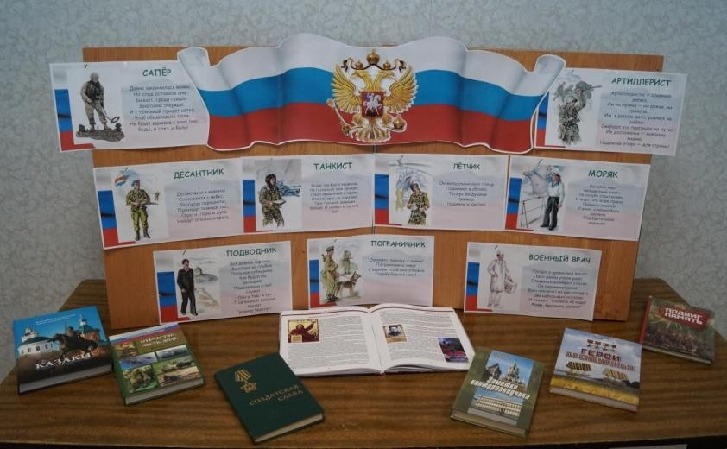
В честь этого праздника Первомайская сельская библиотека подготовила книжную выставку под названием «Армия, родина, долг!». Для выставки была подобрана литература, отражающая мужество, благородство, честь, отвагу сильной половины человечества.

«Расцветает Крымская весна»

18 марта в нашей стране отмечается важный праздник — День воссоединения Крыма с Россией. На территории Республики Крым этот день является праздничным. В рамках годовщины воссоединения Крыма с Россией в Первомайской сельской библиотеке была подготовлена выставка детских рисунков «Расцветает Крымская весна».
Творческие работы постоянных читаталей показывают природу Крыма: бескрайние степи, горы, водопады, морские просторы и исторические достопримечательности Крымского полуострова. Выставка рисунков проводится с целью формирования патриотических чувств и развития интереса подрастающего поколения к изучению истории для учащихся.
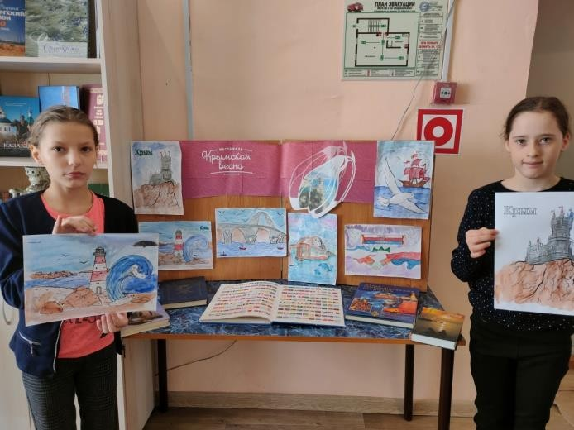

«#библиотеки_Zа_мир_Zа_правду_Zа_победу»
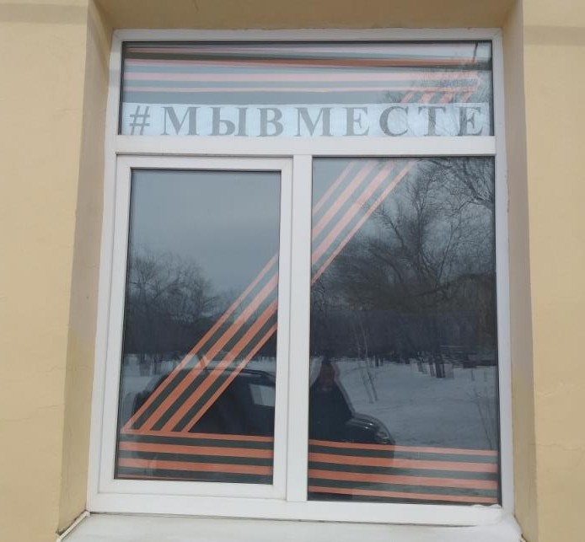
Первомайская сельская библиотека приняла участие в флешмобе, который направлен на поддержку военнослужащих Российской Федерации, Донецкой Народной Республики и Луганской Народной Республики, защищающих всех нас на передовой.

«Читаем детям о войне»
В преддверии Дня победы началась Международная акция «Читаем детям о Великой Отечественной войне», основная идея которой – живое чтение вслух и обсуждение произведений о наиболее ярких эпизодах войны детям от 5 до 15 лет. Первомайская сельская библиотека совместно с МБОУ «Лицей 1» и МБОУ «СОШ 2» не остались в стороне и приняли участие в крупномасштабном мероприятии по поддержке чтения. Вначале ученикам рассказали о значении Великой Победы и о подвигах тех, кто добывал ее в тяжелейших боях на фронте и в тылу. В истории Великой Отечественной войны немало примеров героизма юных ребят, которые наравне со взрослыми защищали Родину. Для громких чтений были выбраны тексты из следующих произведений: для 1-4 классов Л. Воронкова «Девочка из города»; Для 5-8 классов Е. Ильина «Четвёртая высота»; Для 9-11 классов А. Фадеев «Молодая гвардия». После прочтения отрывков состоялось обсуждение произведений, и в завершение юные читатели почтили минутой молчания память погибших в боях с фашизмом.
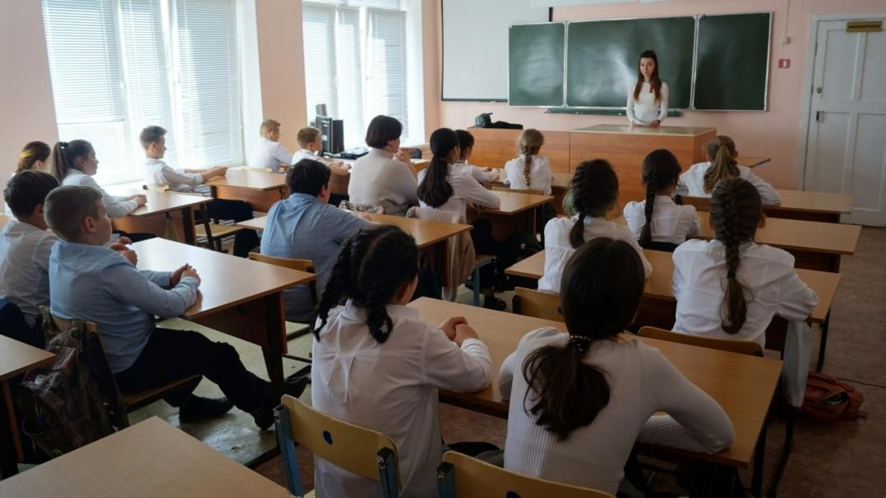

«Мир,труд,май»
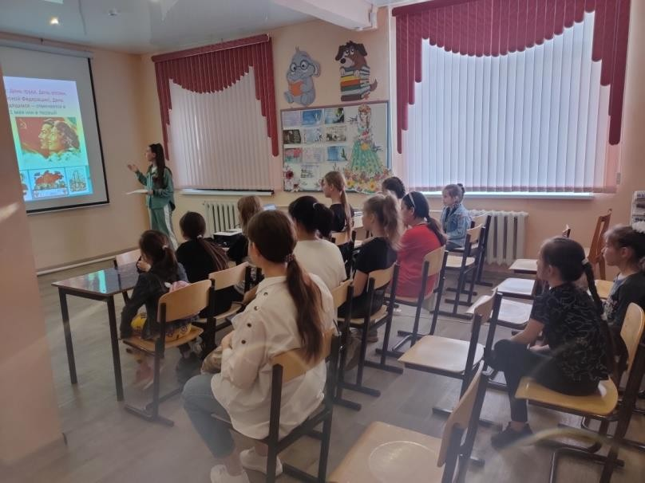
В Первомайской сельской библиотеке был проведен экспресс рассказ "Мир. Труд. Май", посвященный Празднику весны и труда. Библиотекарь поведала, что первое мая - праздник с многолетней традицией и историей. Первомай мы всегда встречаем с особыми чувствами, для нас это символ весны, мира и созидания. Об историческом смысле празднования 1 мая поведала подготовленная презентация.

«Окна Победы»
В преддверии 77-летия Победы в Великой Отечественной войне Первомайская сельская библиотека приняла участие в акции «Окна Победы», украсив окна символами Великой Победы – георгиевскими лентами, звездами, словами благодарности в адрес ветеранов.
Главные цели акции: создать атмосферу одного из самых важных праздников в России, передать молодому поколению его традиции и создать новые, а также выразить свою благодарность героям Великой Отечественной и почтить память об ушедших ветеранах. Ведь наша мирная жизнь, жизнь без войны наших детей, внуков – прямая заслуга этих людей.
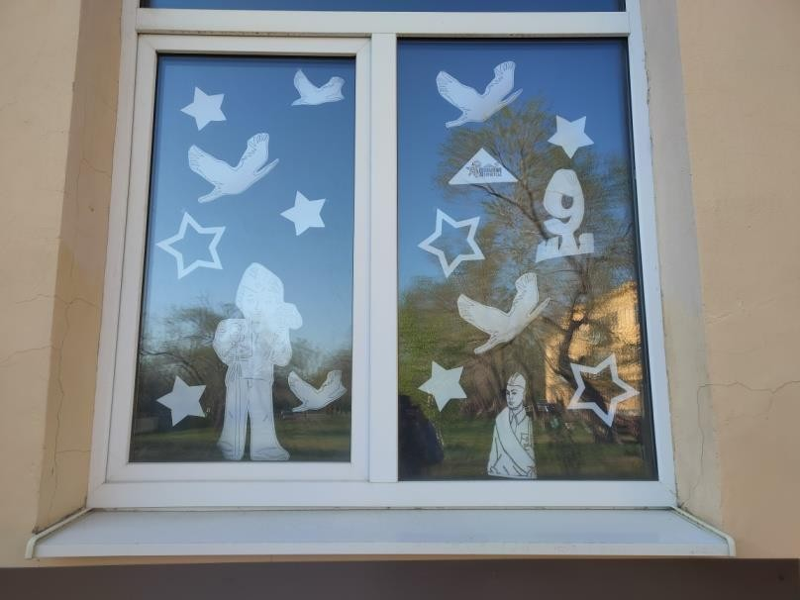

«Мы говорим стихами о войне»
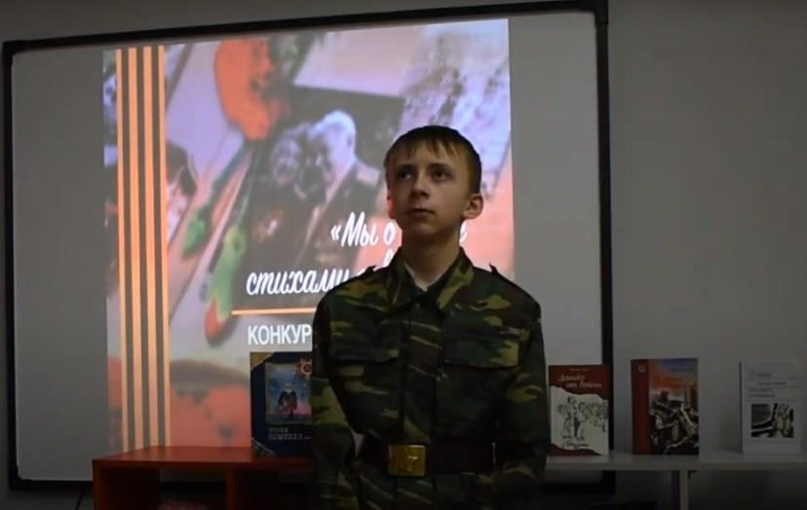
Первомайская сельская библиотека совместно с учениками МБОУ «Лицей №1» приняли участие в акции «Мы о войне стихами говорим», которая направлена на привлечение внимания детей и подростков к чтению художественной литературы о Великой Отечественной войне. Участие в акции – это дань памяти павшим, известным и безымянным…

«ОкнаРоссии»
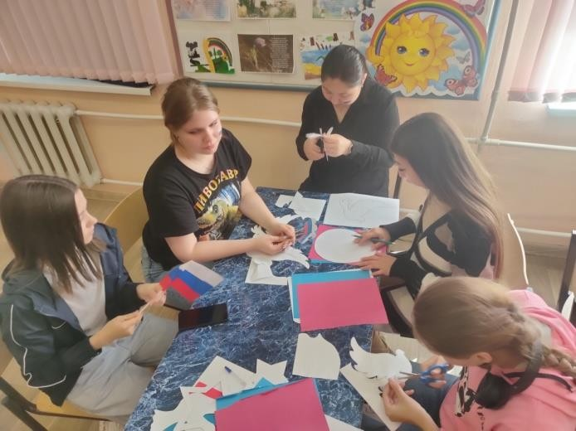
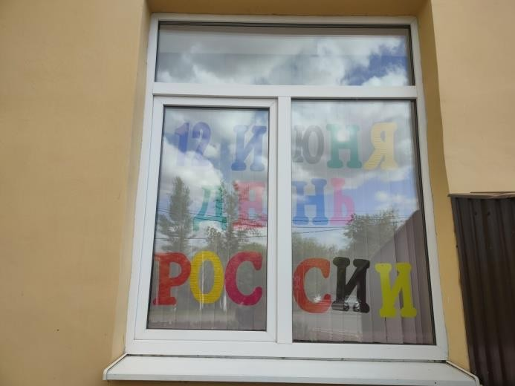
Ежегодно с 1992 12 июня отмечается День России. Это день гордости и уважения к собственной Родине. Он просто необходим для воспитания патриотизма у подрастающего поколения, поднятия единого народного духа, укрепления чувства любви и демонстрации многонациональности и самых разнообразных культур. Каждый трактует торжество по- своему, однако без подобной даты невозможно представить существование любой страны. В рамках празднования Дня России можно поддержать акцию «Окна России». Каждый может украсить свои окна и создать отличную праздничную атмосферу. Цель акции — это проявление участниками гражданской позиции, патриотизма, любви к Родине. Она сможет стать как проявлением активной гражданской позиции, так и семейной традицией, поучаствовать в украшении окна в праздник будет интересно не только взрослым, но и детям. Воспитание патриотических чувств у детей — одна из задач нравственного воспитания, включающая в себя воспитание любви к близким людям, к детскому саду и к родному поселку. Первомайская сельская библиотека не осталась в стороне и приняла участие в акции, украсив окна в преддверии праздника

«Патриот страны своей»
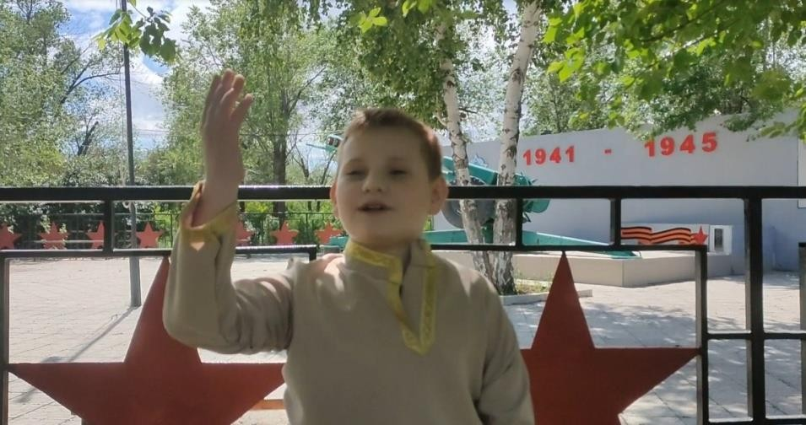
12 июня мы будем отмечать День России — это один из самых «молодых» государственных праздников в нашей стране. Поначалу он назывался «День независимости России». Этот праздник — символ национального единения и общей ответственности за настоящее и будущее нашей Родины. В преддверии праздника Первомайская сельская библиотека провела акцию «Читаем стихи о России». Стихами и песнями чествовали юные читатели нашу великую страну, её традиции, историю, природу. А также дети читали стихи о символике российского государства и в завершение исполнили гимн России. Символика несёт в себе огромный потенциал нравственного воспитания детей, они должны соответствовать этим символам, стараться быть дружными, честными и отважными, любить своих близких и свою Родину.

«Чти российский славный флаг!»
Ежегодно 22 августа все россияне празднуют День государственного флага Российской Федерации. В государственной символике России отражаются мощь и величие нашей страны, ее славная история, подвиги российского народа. День Российского флага – праздник, который помогает объединить общество на вечных ценностях – патриотизме, государственности. Этот праздник вызывает в нас чувство гордости за свою великую страну. О такой важном событии ребятам рассказали в Первомайской сельской библиотеке, где прошла информ — минутка «Чти российский славный флаг». Библиотекарь рассказала об истории государственных символов России, о значении каждого цвета флага и его значении в жизни каждого гражданина. Так же с ребятами была проведена викторина и игра на внимательность. Познакомившись с информацией о флаге дети будут более уважительно относиться к государственным символам, интересоваться историей нашей страны, любить родную землю, беречь её, радовать своими успехам и добрыми делами.
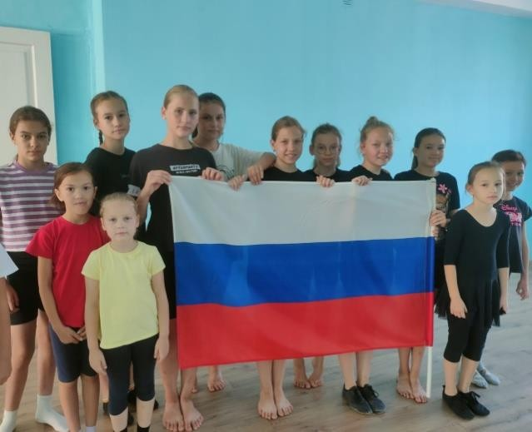
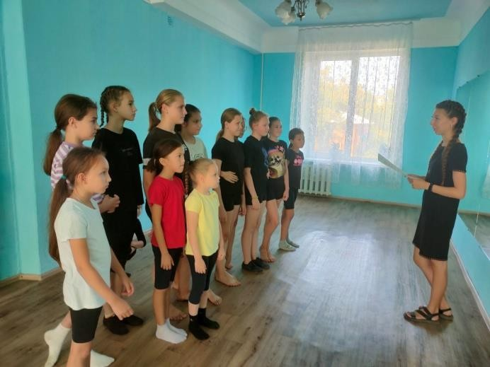

«Россия - Родина моя!»
4 ноября мы празднуем День Народного единства. День, который объединяет многонациональные народы нашей страны и напоминает о том, что мы одна большая семья и должны с уважением относиться друг к другу, к природе нашей страны, к культурному наследию предков. Россия – это независимое государство, имеющее свою территорию, свой государственный язык, свои законы, своего избранного президента. В рамках празднования Дня народного единства Первомайская провела поэтический вечер
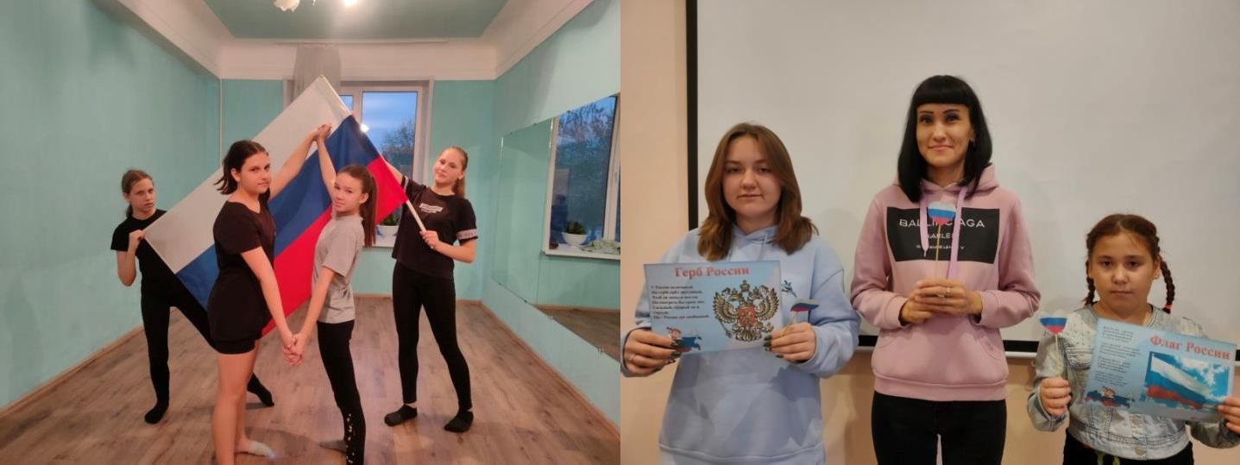
«Россия- Родина моя». Ребята совершили небольшое путешествие по страницам русской истории, узнали интересные факты о происхождении российских символов – герба, флага, гимна, о том, что в наше время означают цвета на полотнище флага. С большим удовольствием ребята участвовали в викторине, вспоминали пословицы и поговорки о родной земле, песни о Родине, отгадывали загадки. Игра получилась интересной и познавательной, в заключение игры ребята исполнили гимн России, так же вспомнили знаменитые песни, такие как «Катюша», «Подмосковные вечера», «День Победы», которые исполняют не только у нас в России, но и за её пределами. Многие писатели и поэты рассматривали тему родины в своем творчестве. Насколько же это объёмная, глубокая и трогательная для каждого человека тема… Хотя у каждого из них Родина своя, но есть что-то неуловимо общее и родное.

«Святое дело - Родине служить!»
В честь праздника «Всероссийский день призывника» в Первомайской сельской библиотеке была подготовлена выставка-призыв "Святое дело - Родине служить!", в целях патриотического воспитания и формирования гражданственности у подрастающего поколения, укрепления авторитета Вооруженных сил Российской Федерации, формирования готовности молодежи к выполнению конституционных обязанностей.
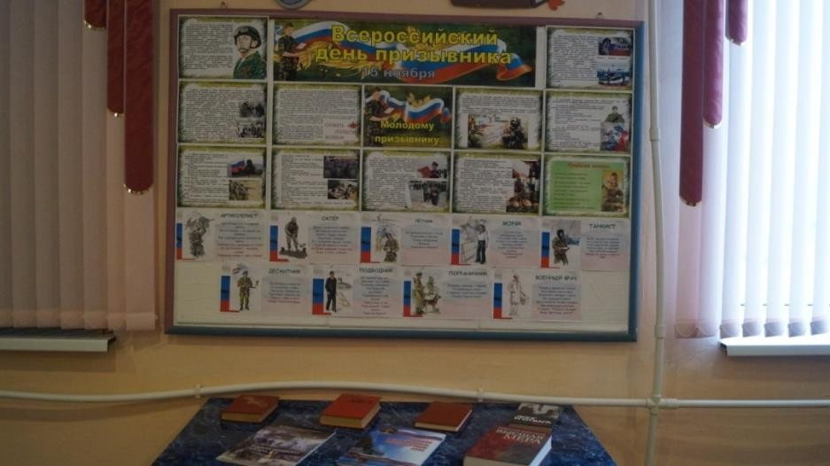

Мероприятия, посвященные дням Памяти и Славы.

«Непокоренный Ленинград!»

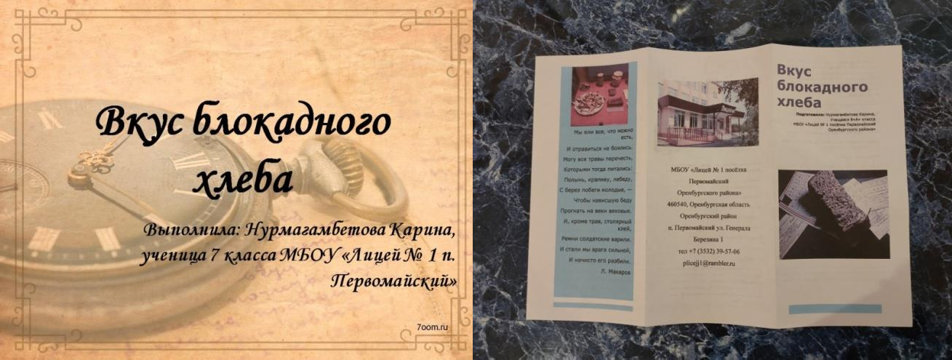
27 января 1944 года, была прорвана блокада Ленинграда, которая продолжалась 900 долгих дней и ночей. Это одна из самых трагичных и одновременно радостных дат в истории – День прорыва блокады Ленинграда. В память о защитниках города и жителях блокадного Ленинграда, погибших и умерших в годы блокады постоянная читательница Первомайской сельской библиотеки — Нурмагамбетова Карина подготовила познавательную презентацию и информационный буклет «Вкус Блокадного хлеба».

«Маленькие солдаты большой войны»
- февраля — День юного героя-антифашиста, который был утвержден Ассамблеей ООН, в честь погибших участников антифашистских демонстраций. В Первомайской сельской библиотеке была подготовлена книжная выставка «Маленькие солдаты большой войны», ведь наша память – это дань, которую мы должны принести всем детям «войны», взвалившим на себя недетскую ношу. Тем, кто до конца выполнил свой долг по защите страны от смертельной фашистской заразы. Тем, кто не сдался, не отступил, не выпустил из рук автомат. Это день памяти о героях и жертвах чудовищного преступления, имя которому – война.
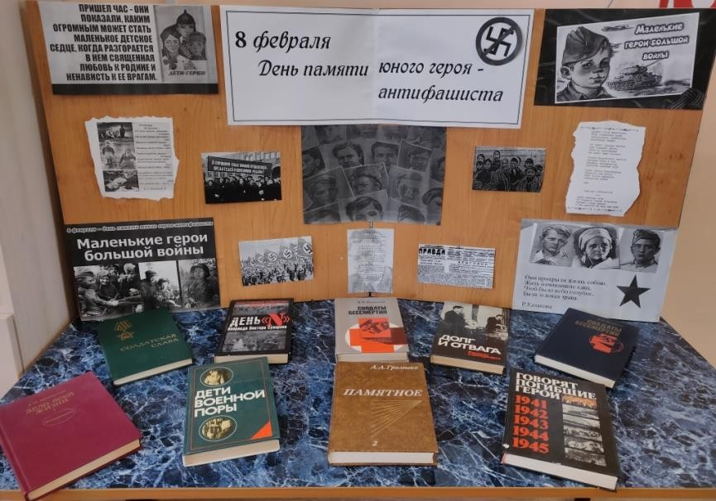

«Афганистан: наша память и боль»
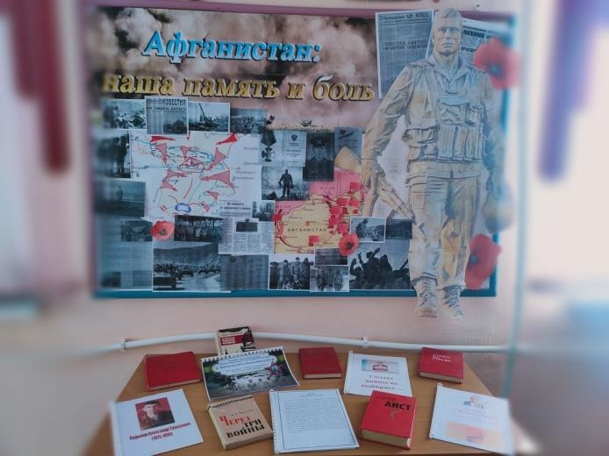
В целях гражданско-патриотического воспитания молодежи, повышения статуса защитника Отечества, формирования нравственной позиции 17 февраля в Первомайской сельской библиотеке состоялась встреча «Не тускнеют награды, если память жива!». Библиотекарь познакомила присутствующих с историей начала афганской и чеченской войны, её причинами и основными этапами, отметила какое боевое мастерство, организованность и высокие морально-боевые качества продемонстрировали военнослужащие при выполнении боевых операций. Внимание юных читателей привлек обзор книжной выставки «Афганистан: наша память и боль», центральное место которой занимает стенд архивных фотоматериалов из частных коллекций воинов- интернационалистов и ветеранских общественных организаций, участников боевых действий, которые с честью и достоинством выполнили воинский и гражданский долг. Но главное — это боевые биографии жителей поселка Первомайский, участвовавших в афганской и чеченской войне.

«Они сражались за Родину!»
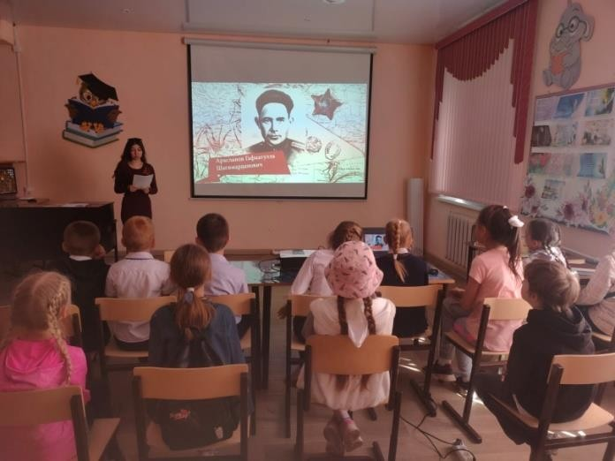
В ходе празднования 77-й годовщины Дня Победы в Великой Отечественной войне в Первомайской сельской библиотеке продолжаются мероприятия для читателей. 6 мая 2022 года прошел час истории «Они сражались за Родину!», посвящённый героям поселка Первомайский, которые самоотверженно защищали нашу Родину и стали частью нашей истории, которую мы не имеем права забывать. Библиотекарь рассказала о нелёгкой службе военных, достойной подвига. Мероприятие было наполнено стихами, посвящённым военной поре. Ребята очень прониклись историей о поступках участников Великой Отечественной войны и рассказали о своих близких, которые также уходили на защиту Родины. Мероприятие завершилось минутой молчания в честь павших в те страшные годы.

«Стена памяти»
- мая 2022г. исполнилось 77 лет со дня Победы в Великой Отечественной войне. Эта война была самой тяжёлой и самой жестокой из всех, когда-либо пережитых нашей страной. Благодаря бабушкам и дедушкам, прабабушкам и прадедушкам современное поколение живёт мирно и счастливо, потому что не слышали рёв самолётов и свиста пуль, не видели зарева пожарищ и взрывов бомб и, конечно же, не знают обо всех ужасах той войны. А узнают об этом только по редким фильмам на экране, книгах и по рассказам самих ветеранов, которых осталось совсем немного. К памятной дате в Первомайской сельской библиотеке была подготовлена тематическая выставка «Стена Памяти», на ней представлены материалы о войне в виде фотографий и книг об основных военных
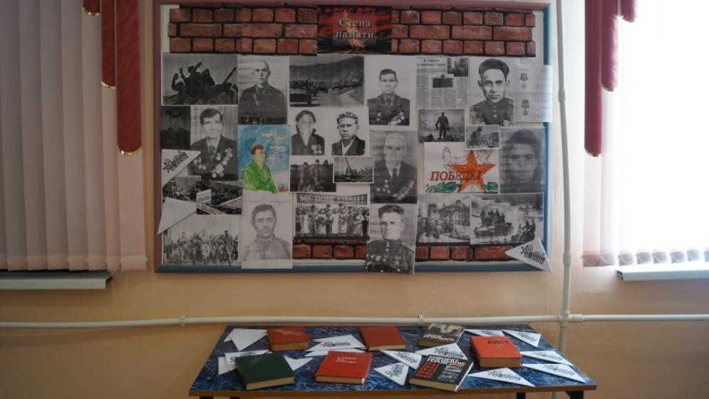
сражениях: битвы под Москвой и в Сталинграде, блокада Ленинграда, сражение на Курской дуге, форсирование Днепра и взятие Берлина. Война унесла жизни почти 30 миллионов жизней. Мы всегда будем помнить тех, кто сражался за свободу и независимость нашей Родины.

«100 лет пионерии»
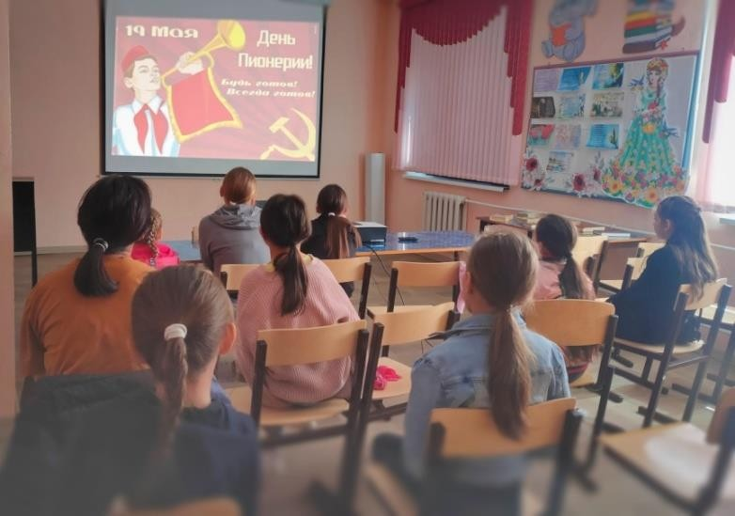
19 мая 2022 года исполняется 100 лет со дня основания Всесоюзной пионерской организации имени В.И. Ленина. День пионерии — праздник детства! Многие поколения прошли через пионерское детство, с увлечением погружаясь в атмосферу игры, песни, романтики костров, выполняя общественно-полезные дела для людей, для себя, для Отечества. Для современных детей, слово «пионер» утратило свое значение, но память о них еще жива! В Первомайской сельской библиотеке для юного поколения была подготовлена познавательная презентация о символах, традициях и ритуалах пионеров. Ребята узнали о тимуровских отрядах, которые создавали их ровесники, пионерских вожатых, которые были в каждой школе, их принципах и чести.

«Беслан... Трагедия, которую никто не забудет»
3 сентября (памятная дата в России) — День солидарности в борьбе с величайшим злом в мире − терроризмом. Также вся страна ежегодно вспоминает страшные, трагические события 2004 года, когда боевиками были захвачены 1128 детей и родителей в школе города Беслан. В день солидарности в борьбе с терроризмом не только в Беслане, но и по всей стране вспоминают жертв террористических актов, а также сотрудников правоохранительных органов, погибших при выполнении служебного долга. К произошедшему невозможно оставаться равнодушным... К этому событию в Первомайской сельской библиотеке была оформлена выставка-память «Беслан...Трагедия, которую никто не забудет!», цель которой показать посредством, какую угрозу несёт миру терроризм. В ходе беседы у выставки наши читатели услышали историю Бесланской трагедии и вспомнили правила безопасности. Все пришли к выводу, что у нас нет возможности исправить прошлое, но мы можем бороться за наше будущее.
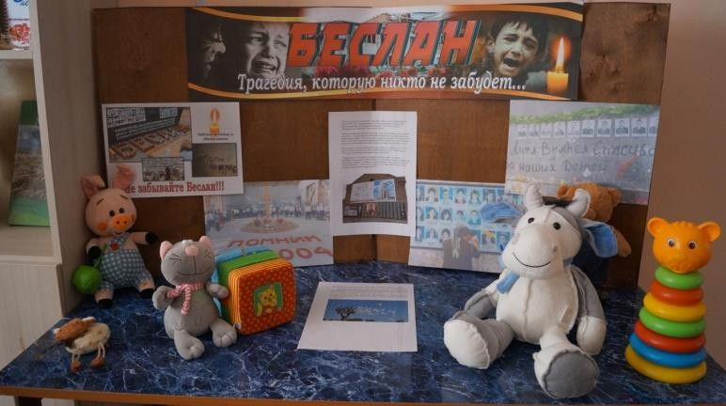

«Герои тех страшных времён...»
Сегодня детям трудно понять, что такое война, сколько горя принесла она нашему народу. Для них Великая Отечественная война – далекая история. Наша задача – как можно лучше донести до ребят трагизм военного лихолетья, всю тяжесть испытаний, выпавших на детские плечи. Заведующая Первомайской сельской библиотеки провела для учащихся начальных классов МБОУ «Лицей №1» познавательный час «Герои тех страшных времен…». Ребята познакомились с книгами о детях военной поры, читали стихи современных поэтов, посвященные Великой Отечественной войне. Участникам мероприятия рассказали о том, как вели себя дети в тяжелейших ситуациях, как боролись с врагом, трудились в тылу, о том, как соединялись семьи, о трудных поисках и удивительных встречах через десятки лет. Мероприятие завершилось минутой молчания, под звуки метронома.
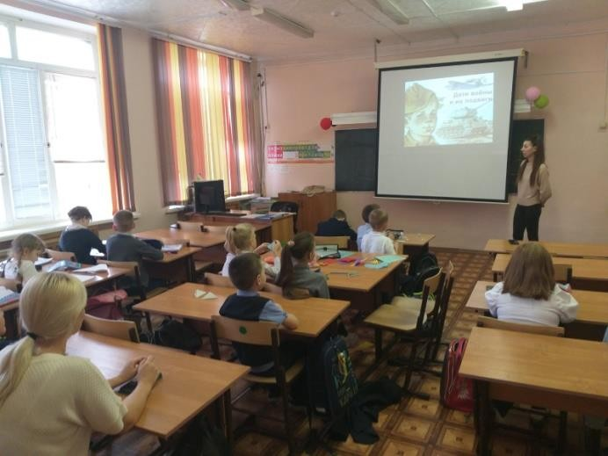

«Трагедия «Норд-Оста»: 20 лет спустя»
Человеческая память, как утверждают психологи, такова, что со временем
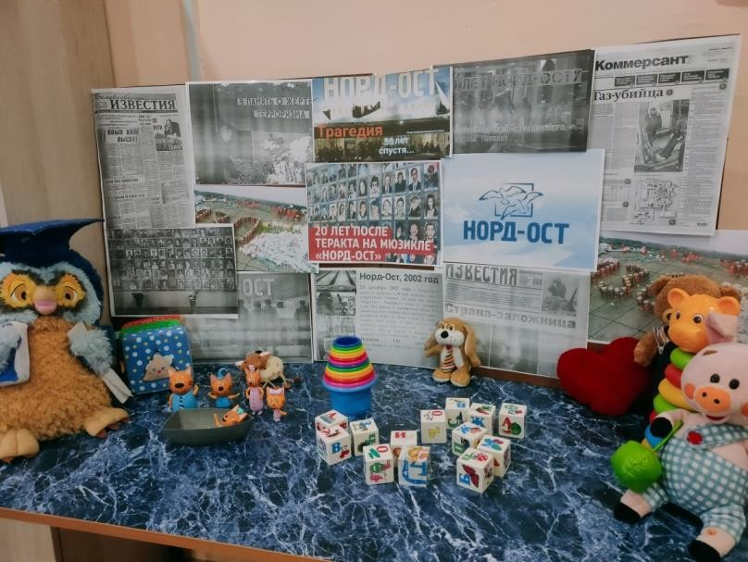
«стирает» негативные воспоминания. И это правильно. Но историю своего города, своей страны нужно знать и помнить. Трагедия «Норд-Оста» — часть этой истории. Мы – помним. К произошедшему невозможно оставаться равнодушным... К этому событию в Первомайской сельской библиотеке была оформлена выставка-память, цель которой показать, какую угрозу несёт миру терроризм.

«Трагический день календаря»

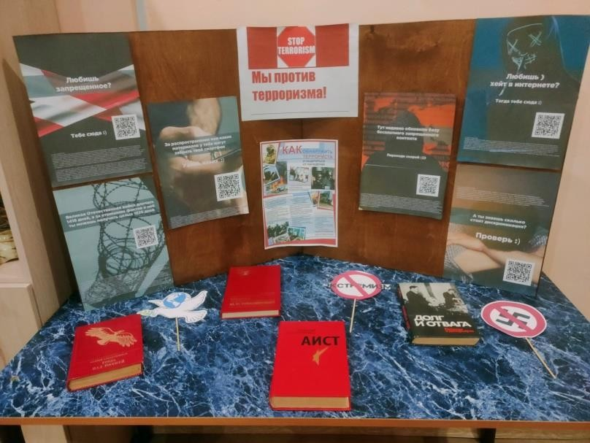
9 ноября во всем мире отмечается Международный день против фашизма, расизма и антисемитизма. Он был учрежден по инициативе Международной сети против расизма, которая объединяет более 500 организаций из почти 50 стран. Ежегодно в Международный день против фашизма, расизма и антисемитизма во многих странах проходят выставки, митинги, демонстрации и другие акции в память о жертвах нацизма и террора на национальной, расистской, в частности, антисемитской почве. В Первомайской сельской библиотеке была подготовлена информационная выставка «Трагический день календаря», на которой представлена информация, ознакомившись с которой появляется повод задуматься над тем, к чему приводят попытки убедить себя и окружающих в том, что они имеют в этом мире больше прав, нежели представители других национальностей и рас.

Воспитание культуры межнациональных отношений

«Рождество, традиции и обряды»
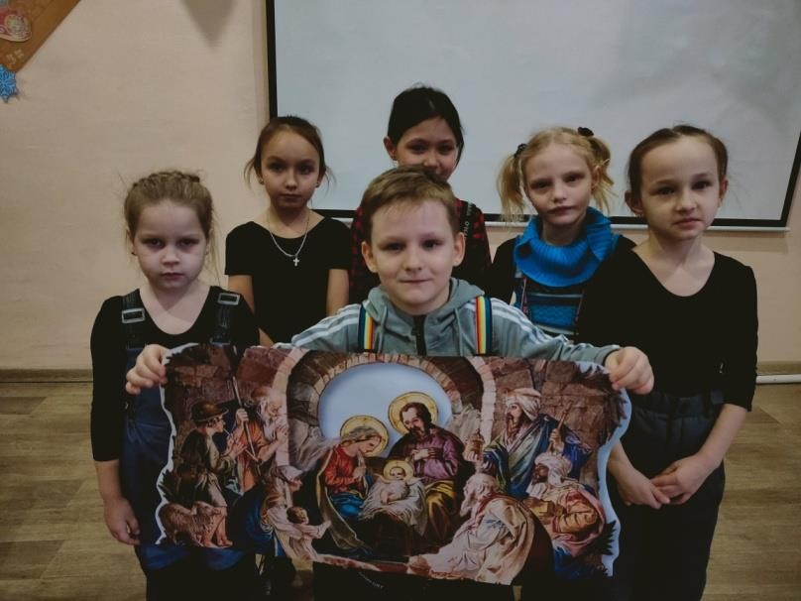
Рождество Христово — один из самых почитаемых и любимых праздников православных христиан. Обряды этого праздника окружены ореолом таинственности и святости. В Первомайской сельской библиотеке прошел час православного праздника, ребятам рассказали о традициях празднования Рождества Христова, откуда появился этот православный праздник, чем принято у разных народов угощать гостей, какие традиции у народностей, проживающих в нашем крае. Ребята с удовольствием слушали и задавали вопросы.

«Дорогая гостья масленица»

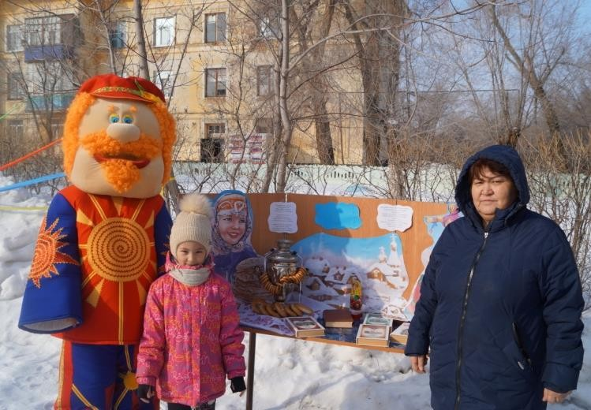
В дни празднования Масленицы Первомайская сельская библиотека подготовила книжно-иллюстративную выставку "Дорогая гостья Масленица". На ней представлены книги и иллюстрации о значении праздника, о традициях празднования, о символах (блины, сжигание чучела Масленицы), что означает каждый день Масленичной недели. "Масленица в русской литературе и искусстве" - это книжная часть выставки, которая содержит произведения русских классиков о Масленице: А.П. Чехова, М.Е. Салтыкова-Щедрина, А.С. Пушкина, А.Н. Островского. Яркая выставка порадовала гостей и зарядила всех весёлым праздничным весенним настроением.

«Аз - свет миру»
В рамках празднования Дня славянской письменности и культуры в Первомайской сельской библиотеке была проведена интеллектуальный познавательная программа. Зав. библиотекой познакомила присутствующих с жизнью великих просветителей – Мефодия и Кирилла, рассказала об истории возникновения праздника и славянской письменности. Дети ответили на вопросы
«Интеллектуального тура», вспомнили пословицы с использованием славянской азбуки, которые до сих пор бытуют в современном русском языке и отгадали литературные загадки.
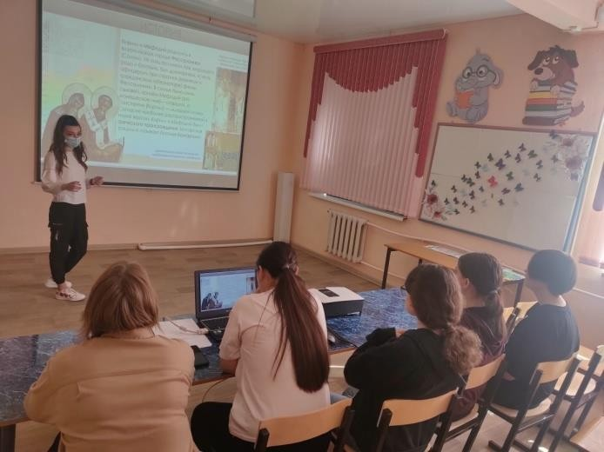

«Подделки к Великому празднику Пасха»
В Первомайской сельской библиотеке прошел мастер класс «Пасхальные куличи». Перед началом работы заведующая библиотекой рассказала юным читателям историю появления пасхального праздника и традиции Светлого Христова Воскресения. После познавательной части ребята приступили к увлекательному мастер-классу. Несложная технология изготовления и усидчивость ребят помогла участникам творческой мастерской сотворить замечательную подделку. Ребята очень старались, поэтому поделки у них получились замечательные.
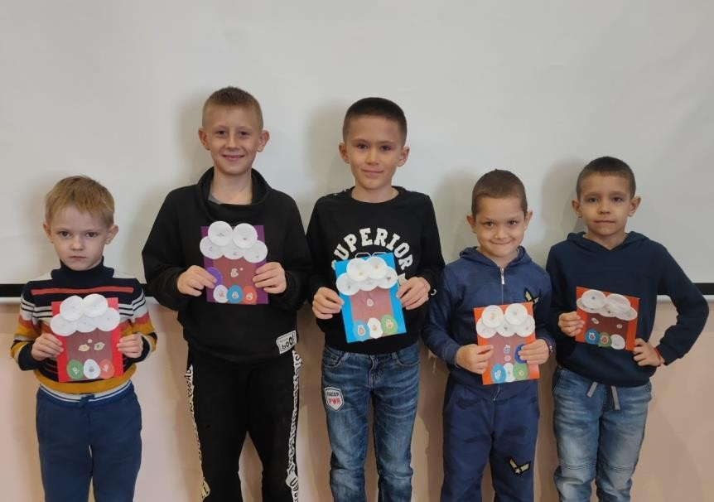

«Фольклорные бирюльки»
В Первомайской сельской библиотеке в рамках традиционной культурно- просветительской акции «Неделя культуры в Оренбургской области» прошла интересная игровая программа. Сначала заведующая библиотекой рассказала о старинном обычае русского народа. Ребята узнали о том, что в старину посиделки не обходились без песен и игр. Затем юные читатели библиотеки активно участвовали в различных конкурсах:
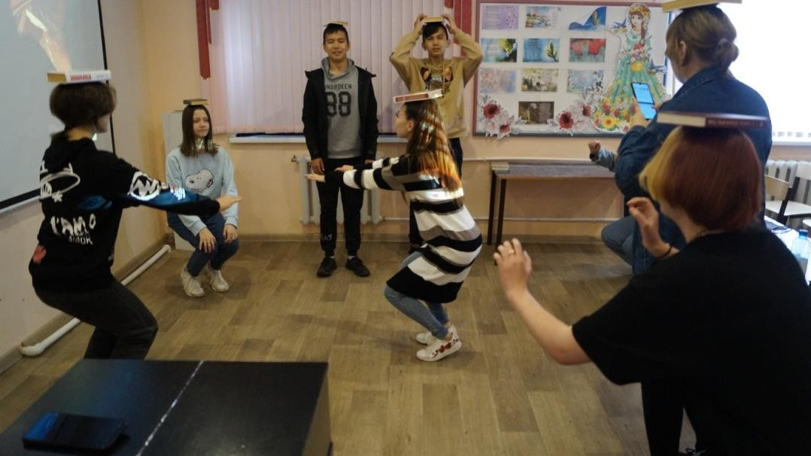
«Продолжи пословицу и поговорку», «Отгадай загадку», «Угадай из какой сказки». Соревновались дети и в умении быстро и четко проговаривать скороговорки. Под русские народные песни они поиграли в веселые игры.

«Пушкинский день- день русского языка!»
Ежегодно 6 июня во всем мире отмечается День русского языка, который считается важным культурологическим, историческим и национальным праздником. В такой значимый день в Первомайской сельской библиотеке прошла поэтическая игра-встреча
«Пушкинский день — день русского языка!» Юные читатели узнали о жизни и творчестве великого поэта, прослушали сказку Александра Сергеевича, разукрасили заранее подготовленные картинки из произведений, затем ребята поучаствовали в викторине и проверили, как хорошо они знают сказки А.С.Пушкина, дети с удовольствием отвечали на вопросы и как оказалось прекрасно ознакомлены со сказками великого поэта. Завершением мероприятия стала увлекательная игра, по очереди детки изображали героев из сказок А.С. Пушкина.

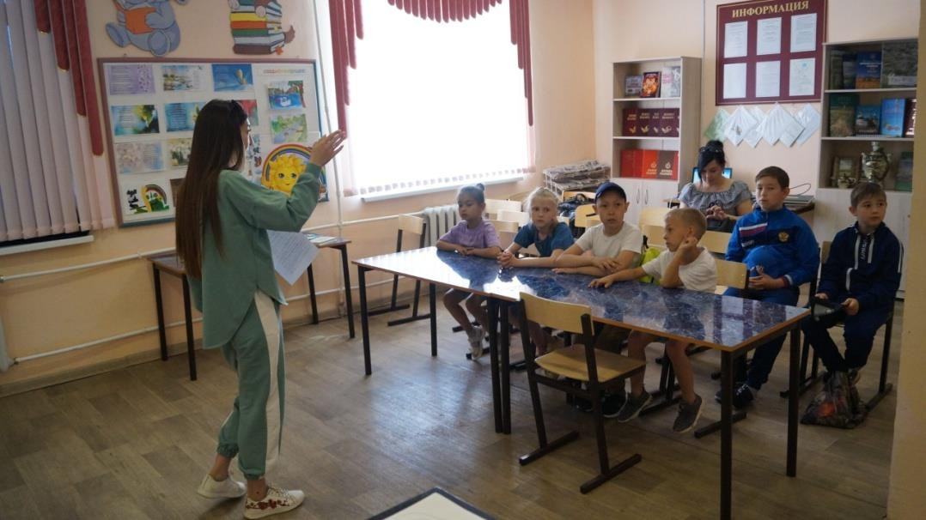

«Русь крещёная, Русь православная»
28 июля в Росси отмечается важный день – провозглашение христианства в качестве государственной религии в 988 году. В преддверии дня Крещения Руси в Первомайский сельской библиотеке была подготовлена книжная выставка, посвященная этому событию. Крещение Руси оказало огромное влияние на историю государства. От Крещения и до революции христианство было вплотную связано с государством и пронизывало все слои жизни и культуры народа. Церкви всегда уделялось особое внимание, как народа, так и самого государства. Принятие христианства было не только выбором религии, но так же имело и политический характер, так как это помогло укрепить связи с Византией, что имело огромное значение для государства в период становления государственности в Древней Руси. Все желающие могут ознакомиться с книгами, научно-популярными статьями, иллюстрациями о православии представленными на выставке. Книги помогут увидеть, какой была Киевская Русь до крещения, узнать, как проходил переход народов древней Руси от язычества к православию, в чем смысл крещения,
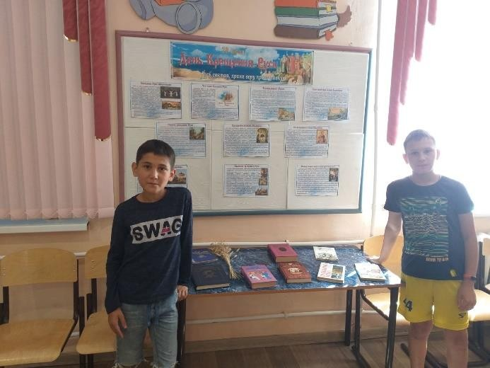
каково значение принятия христианства.

«Поделись своим знанием»
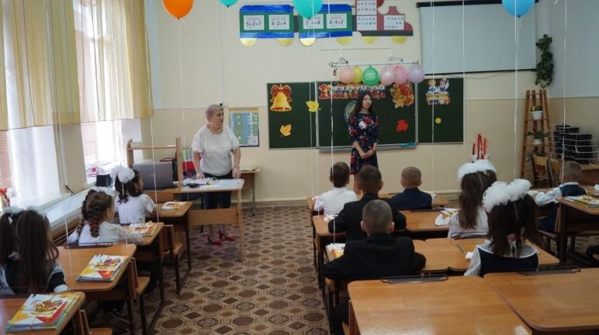
В России началась акция «Поделись своим Знанием» - одна из крупнейших просветительских акций России, целью которой является безвозмездная передача молодёжи экспертами одной из главных ценностей современного общества – достоверных и полезных знаний. Центр культуры и библиотечного обслуживания принял участие в данной акции. Школьникам разных возрастов рассказали об истории России как великой страны и её достижениях в науке, культуре, спорте, экономике и других сферах жизни, а молодёжи о возможностях личностного и профессионального развития. Такие полезные знания пригодятся ребятам, как в новом учебном году, так и в жизни.

«Эрмитаж party»
Дни Эрмитажа уже успели стать традиционным и одним из самых ожидаемых ежегодных событий города Оренбурга! В этом году Дни Эрмитажа пройдут с 15 по 18 сентября и ознаменуются большим количеством мероприятий: открытием выставок, проведением лекций, мастер-классов, стилизованной чайной церемонией и концертной программой. Первомайская сельская библиотека не осталась в стороне такого важного события и подготовила час истории создания Эрмитажа. С большим удовольствием ребята смотрели видео-экскурсию, узнавали новую и полезную информацию, им хотелось узнать и увидеть как можно больше. В завершении мероприятия читатели поблагодарили организатора и попросили как можно чаще подготавливать такие интересные мероприятия о народных достояниях. Мы предлагаем и Вам ознакомится со всей красотой Эрмитажа, посмотрев подготовленную презентацию.
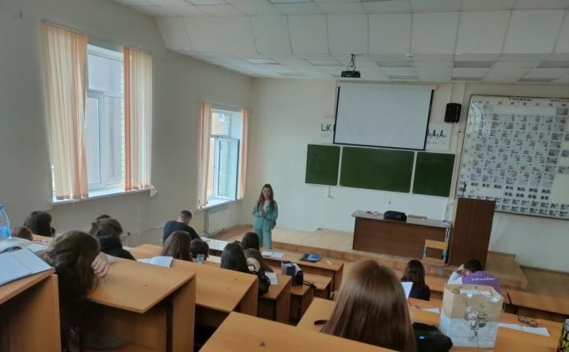

«Великий Петр,царь-реформатор»
2022 году наша страна отмечает 350-летие со дня рождения Петра 1. Пётр I Великий (1672 – 1725) – выдающийся государственный деятель, московский царь из династии Романовых, всероссийский император с 1721 года, великий реформатор. Первомайская сельская библиотека подготовила выставку, приуроченную к 350-летию со дня рождения Петра Великого. На выставке представлена информация о реформах императора, которые повлекли за собой коренные изменения в жизни русского человека. Она также включает в себя раскрытые темы, такие как быт, мода, светская культура, новая роль женщины в обществе, а также наука и образование в период петровского правления.
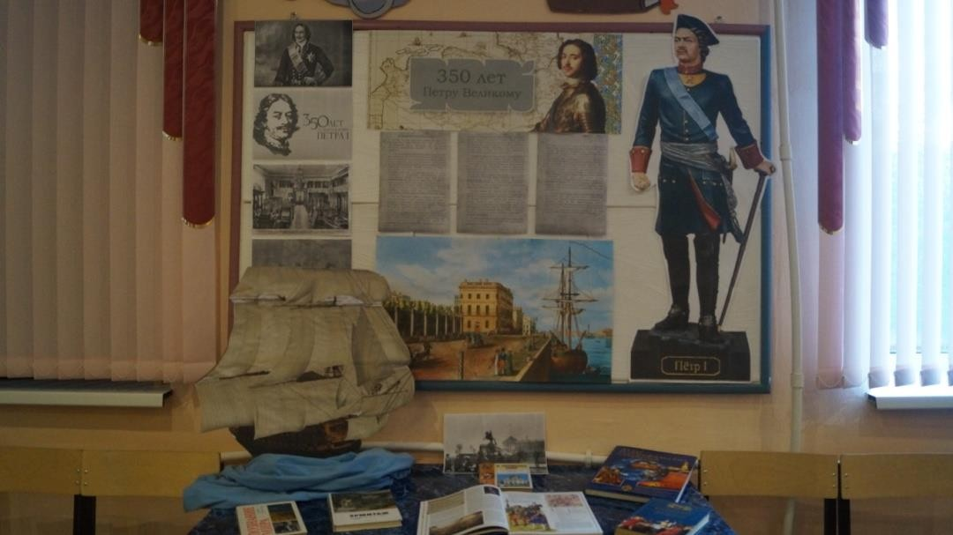

«Пуховый платок-символ Оренбуржья»

По хорошей доброй традиции праздник «Дни Оренбургского пухового платка» приурочен к светлому православному празднику – Покрову Пресвятой Богородицы, отмечаемому 14 октября. В рамках «Дней Оренбургского пухового платка» в Первомайской сельской библиотеке была оформлена книжно-иллюстративная выставка
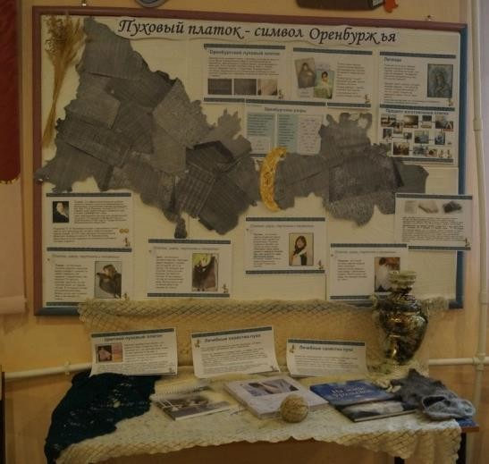
«Пуховый платок - символ Оренбуржья». На ней представлена информация о возникновении пуховязального промысла в России, история происхождения пухового платка, распространении его по всему миру, а так же платки и вязанные изделия.

«Когда мы вместе, мы едины»
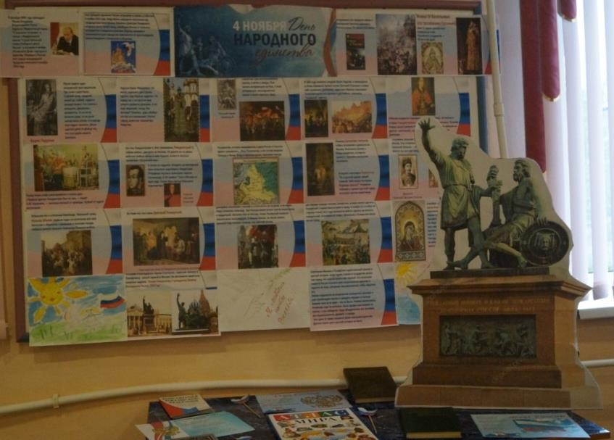
В рамках празднования Дня народного единства, в Первомайском Центре культуры была проведена познавательная программа «Мы вместе, мы едины». Сначала детям рассказали о празднике, посмотрели иллюстрации о традициях народов России, со своими обычаями и народными играми. Затем с детьми провели увлекательные и познавательные игровые конкурсы, которые были направлены на изучение истории этого праздника. Яркому настроению способствовали атрибуты праздника: видео презентация и музыкальное сопровождение. Ребята совершили увлекательное путешествие по родному краю. На каждой станции они выполняли задания, отвечали на вопросы викторины, читали стихи, преодолевали препятствия, соревновались в ловкости. Для гостей была подготовлена выставка, на которой представлены предметы бытия разных народов, а также дегустация блюд национальных кухонь. Проведенное мероприятие позволило ребятам в полной мере осознать, что дружба соединяет людей и народы и сильна Россия только тогда, когда она едина.

Формирование установки на здоровый и правильный образ жизни

«Сообщи, где торгуют смертью»
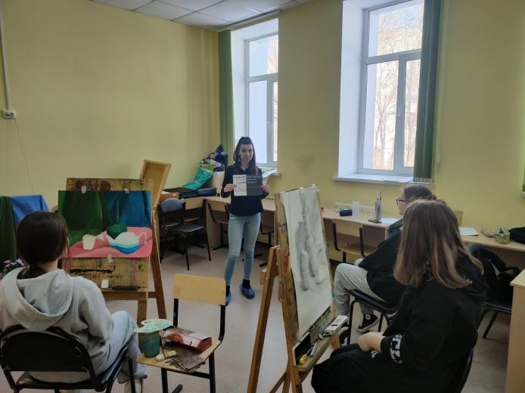
В целях формирования антинаркотического мировоззрения, профилактики распространения наркомании и противодействия злоупотреблению и сбыту наркотических средств, в период акции «Сообщи, где торгуют смертью» в Первомайской библиотеке была проведена профилактическая беседа с детьми.

«КорупциЯпротив»
В целях повышения уровня правосознания и правовой культуры обучающихся в Первомайской сельской библиотеке прошел информационный час, посвященный противодействию коррупции. Детям были представлены материалы об антикоррупционной государственной политике в России, о мерах противодействия коррупции, об ответственности за коррупционные преступления. Дети пришли к мнению, что коррупция - это опаснейшее явление, которое присутствует во всех странах — больших и малых, богатых и бедных. Коррупция страшное социальное зло, оно многолико. Борьба с коррупцией – дело каждого! После информационного часа участники мероприятия нарисовали плакат, чтобы привлечь внимание к данной проблеме и призвать всех противодействовать коррупции!
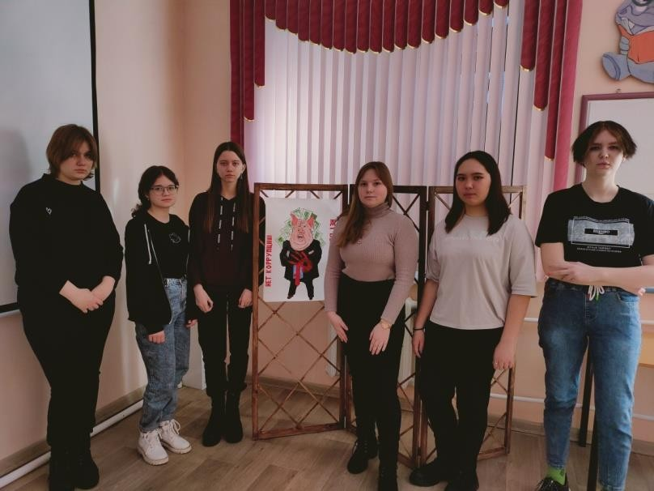

«Я рисую мир...»
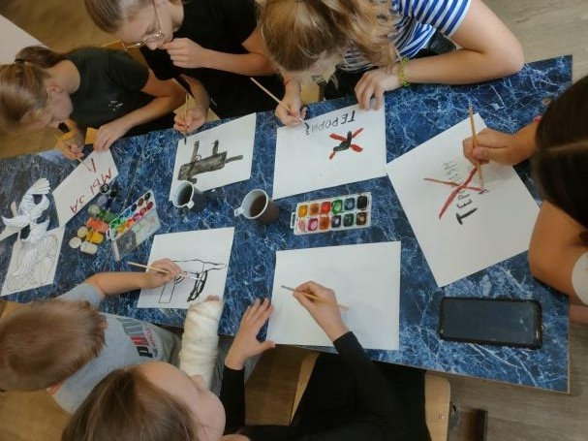
3 сентября Россия отдаёт дань памяти тысячам соотечественников, погибшим в Беслане и в других городах от рук террористов.Воспитанники Центра Культуры приняли участие в конкурсе «Я рисую мир…». Слово «терроризм» сейчас очень актуально. Каждый ребенок знает о том, что скрывается за этим понятием. Терроризм несет горе, слезы, материальный ущерб, разрушения, человеческие жертвы. Терроризм во всех его проявлениях и формах представляет собой одну из самых серьезных угроз миру и безопасности. Терроризм – это преступление против человечества. На рисунках ребят изображены: война и взрывы, голубь мира и радуга. Дети языком красок выразили простые и понятные истины: свой протест терроризму и призыв к миру на Земле.

«Трезво жить здорово»
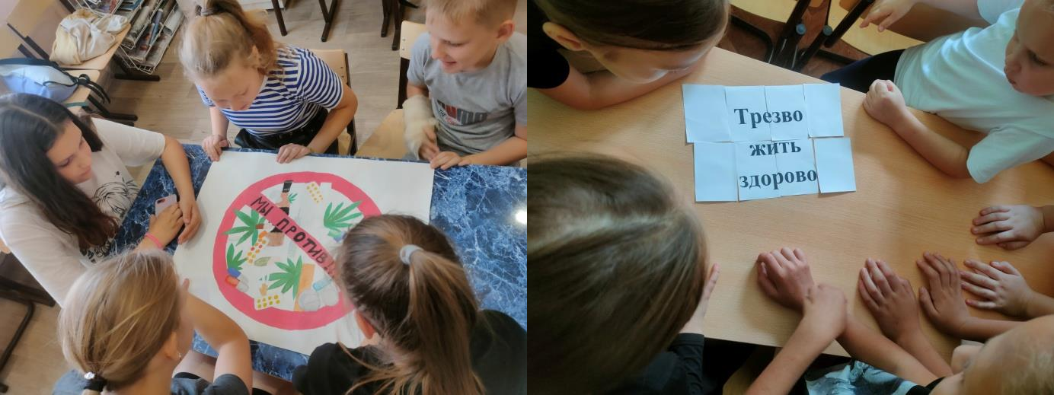
Ежегодно 11 сентября проводится Всероссийский День трезвости, в целях борьбы с алкогольной зависимостью и популяризацией трезвого образа жизни. В этот день по всей стране проводятся мероприятия и акции, призванные напомнить о вреде алкоголя. Первомайская сельская библиотека подготовила час полезной информации " Трезво жить здорово!", основной целью которого было распространить сведения о вреде и необратимом действии алкоголя на человеческий организм, показать преимущество трезвого образа жизни, пробудить гражданскую инициативу. Информационный час помог детям разобраться в последствиях алкоголизма для подрастающего поколения.

«В здоровом теле - здоровый дух»
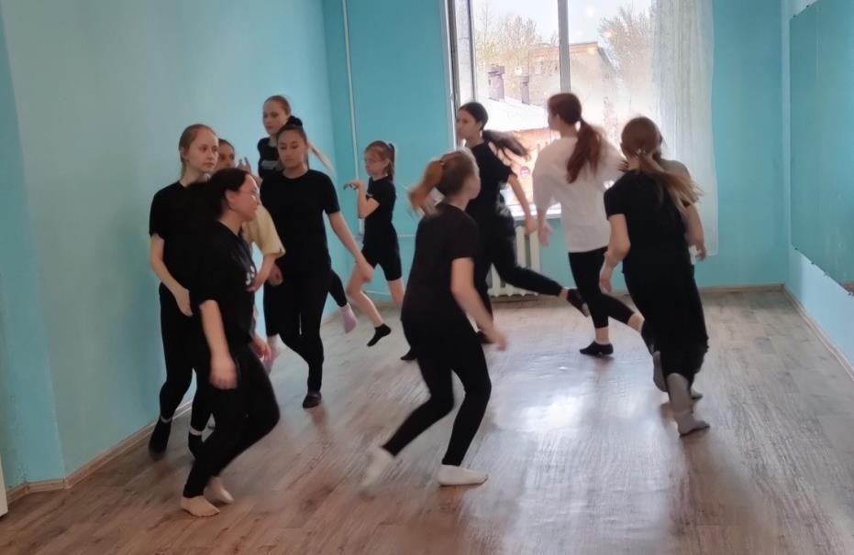
Заведующая библиотекой и читатели провели весёлую зарядку, во время которой получили не только заряд бодрости, но ещё и хорошее настроение. Это совсем не сложная физминутка под весёлую песенку творит чудеса, а прошла она в форме обще развивающих упражнений, подвижных игр, танцевальных движений, которые сопровождались стихотворным текстом. Стоит отметить, что 7 апреля отмечается Всемирный день здоровья. Именно в этот день наши читатели так же принимали участие в весёлой зарядке!

Экологическое просвещение.

«Давайте, люди, любить планету»
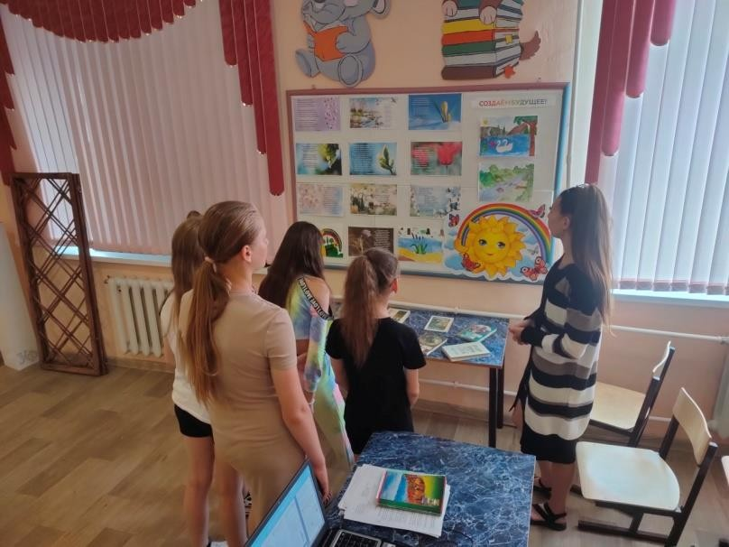
5 июня отмечается Всемирный день охраны окружающей среды. В Первомайской сельской библиотеке оформлена книжная » Давайте,люди, любить планету» выставка приуроченная к этому дню. Эта выставка обращает внимание на экологические проблемы, позволяет задуматься о бережном отношении к природе, предлагает перелистать страницы книг и увидеть удивительный мир природы глазами писателей и поэтов. Эти книги — приглашение к путешествию в многообразный мир природы, раскрывают красоту окружающей природы, представляют книги писателей В. Бианки, К. Паустовского, М. Пришвина и многих других посвятив своё творчество родной природе. Книжная выставка подскажет читателям, как сохранить родную землю: растения, животных, чистоту рек и воздуха. О том, что такое экология, что такое Красная книга, об исчезающих животных и птицах, о методах борьбы с загрязнением окружающей среды, об экологических проблемах, которые стоят перед каждым из нас.

«Красавица Весна»
С хорошей погодой и удивительной природой появляется настроение создавать интересные подделки. В Первомайской сельской библиотеке не задумываясь детки воплотили свои фантазии в реальность, и смастерили "лицо красавицы весны", хоть заготовки у всех ребят были одинаковые, но "лицо весны" у каждого получилось по своему уникальное и очень красивое.
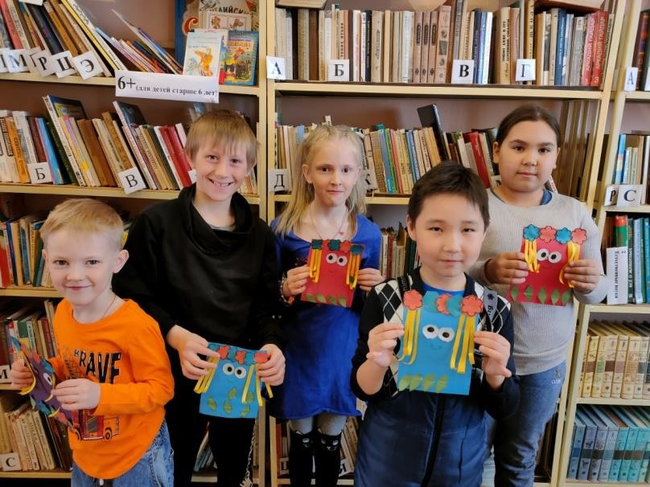

«Здравствуй, май- праздник весны!»
На улицах цветы и запах весны. И настроение праздничное — светлое. В наш поселок и в наши дома пришла весна. И вот наступил Первомай. На протяжении долгих лет он назывался Днем международной солидарности трудящихся. Каждый год в этот день школьники, студенты и трудящиеся шли на демонстрацию. Несли флаги, цветы, транспаранты и воздушные шары. Вернувшись домой, все садились за праздничный стол. Первое мая — праздник с многолетней традицией и историей. В Первомайской сельской библиотеке состоялся информационный стол, на котором присутствующие узнали, как появился Первомай в календаре и как он празднуется в разных странах. 1 Мая каждый встречает по-своему. Но самое главное – это радость солнцу, весне, лишним выходным дням, а еще желание выйти на улицу и хорошо провести время.

Продвижение книги и чтения

«Дань признательной любви»
10 февраля – печальная дата для русской литературы. 180 лет назад в этот день
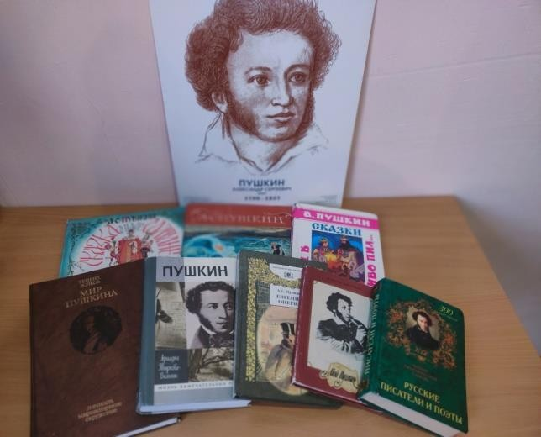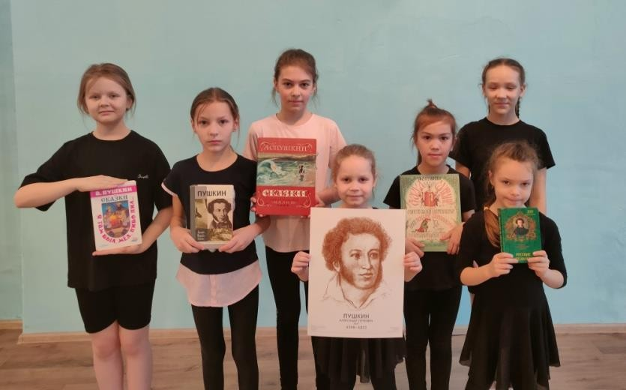«завершилось земное бытие великого поэта земли русской Александра Пушкина, – писал друг поэта П.А. Вяземский, – но его поэтический гений, его слава бессмертны». Читатели Первомайской сельской библиотеки очень ценят творчество Александра Сергеевича Пушкина, его знают даже те, кто читал мало или не читал совсем. Мы приглашаем всех познакомиться с творчеством великого русского поэта.

«Из добрых рук с любовью»
14 февраля – Международный день дарения книги– появился он в 2012 году и призван объединять всех, кто дарит книги прививает любовь к чтению.11 февраля в Первомайской сельской библиотеке была запущена акция «Из добрых рук с любовью», посвященная Международному дню дарения книг (14 февраля). Для участников мероприятия были подготовлены книги, которые они могут забрать в подарок, посетители с удовольствием выбирали подарки. Это можно было сделать двумя способами: одни брали понравившуюся книгу, упакованную в подарочную бумагу (небольшие подсказки помогали определить жанр книги), другие же выбирали лежащие на столе книги, но делали это с закрытыми глазами. И в том, и другом случае книга становилась приятной неожиданностью для своего нового владельца. Хочется сказать спасибо людям, которые дарят нашей библиотеке свои книги, ведь благодаря им мы можем запускать подобные акции и сделать памятный подарок нашим читателям.
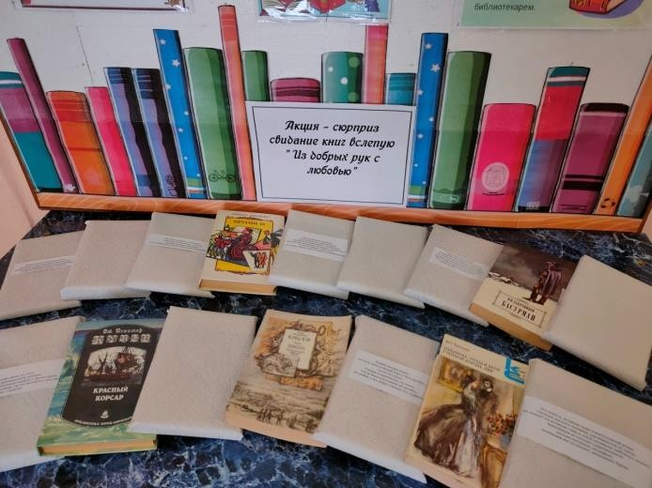
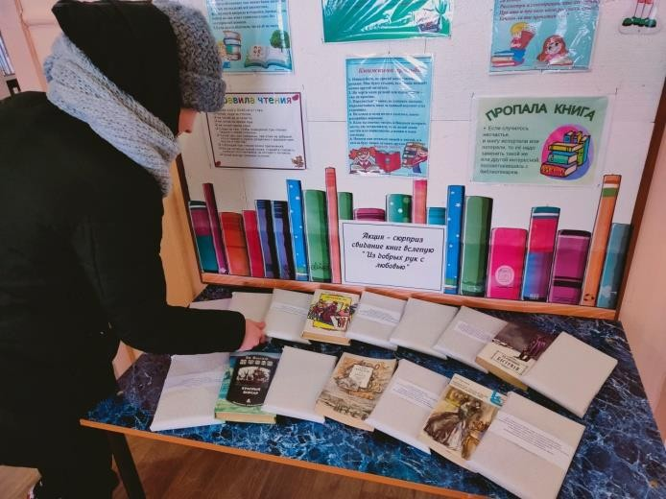

«Книги собирают друзей»
26 марта 2022 года в Первомайской сельской библиотеке в рамках «недели культуры» состоялся праздник читательских удовольствий «Книги собирают друзей». В самом начале необычного путешествия зав. библиотекой познакомила детей с историей возникновения детской книги. Затем они отправились в увлекательное путешествие по Книгограду: на «Поляне сказок» разгадали загадки «Сказочные персонажи» и ответили на вопросы викторины «Сказочные путешествия», в «Книжном театре» попытались сыграть своих любимых литературных героев, на «Бульваре Поэтов» поиграли в «Веселые рифмы» и прочитали стихотворения любимых поэтов.
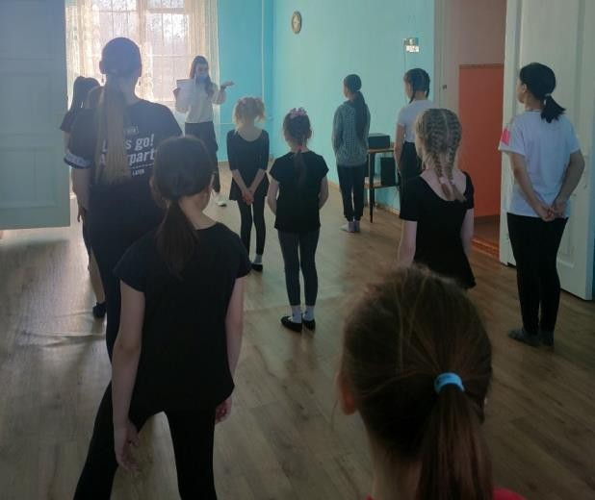

«Библиотеке - чистоту и порядок!»
В прекрасный летний день, в Первомайской сельской библиотеке состоялся санитарный день. Привычная тишина и работа была нарушена звуками всплесков воды. На помощь заведующей библиотеки пришёл волонтёрский отряд нашего посёлка. Библиотека всегда являлись открытой площадкой для развития волонтерского движения. Волонтёры книжной культуры активно участвуют в деятельности нашей библиотеки: принимают активное участие в подготовке и проведении мероприятий, в ремонте книг, украшают творческими работами библиотечное пространство, выступают в роли ведущих праздника. Вот и сегодня волонтёры не остались равнодушными к жизнедеятельности библиотеки, они помогали привести в порядок нуждающиеся в ремонте книги — это восстановление утраченных страниц, устранение надрывов страниц и устранение пыли. За работой ребята узнали всё о книгах, об обязанностях библиотекаря, о правильном подборе книг для читателей, как правильно записывать их в формуляры и принципы расстановки книжного фонда. В этот день они в полной мере ощутили на себе все сложности библиотечной профессии, но остались довольны.
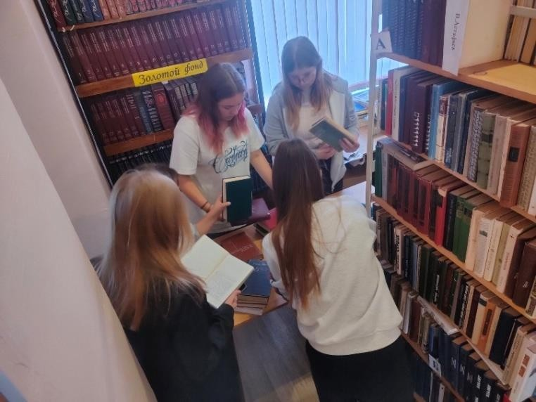

«231 год со дня рождения Аксакова С.Т.»
Сергей Аксаков — знаменитый русский писатель, общественный деятель, чиновник, театральный и литературный критик. Автор книг «Семейная хроника»,
«Записки ружейного охотника», сказки «Аленький цветочек». Накануне очередной годовщины со дня рождения выдающегося русского писателя и общественного деятеля Сергея Тимофеевича Аксакова, отмечаемой 1 октября, стартовала межрегиональная культурно-просветительская акция «Аксаковские дни в Оренбуржье». В рамках акции в Первомайской сельской библиотеке прошел цикл мероприятий, посвященных жизни и творчеству С.Т. Аксакова. Для участников мероприятия был подготовлен обзор книжной выставки, из которой можно узнать о жизни и творчестве Сергея Тимофеевича Аксакова. Прошёл и час открытого чтения, на котором дети услышали историю создания сказки
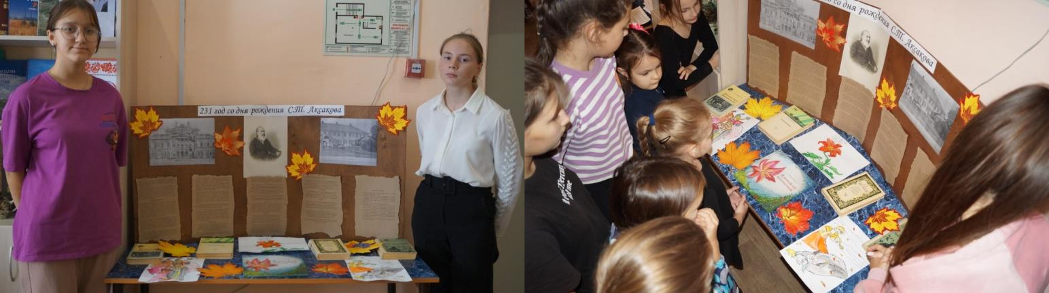
«Аленький цветочек» и с удовольствием прочитали произведение.

«Галерея новинок»
Первомайская сельская библиотека сообщает о новом поступлении книг. Поступление новой литературы в библиотеку всегда является знаменательным событием, как для библиотекарей, так и для читателей. Интересные авторы, разнообразные жанры порадуют многих посетителей библиотеки. Здесь каждый найдёт для себя интересную книгу современных отечественных и зарубежных авторов. Мы приглашаем всех в увлекательный мир чтения! Сказки, повести, рассказы, детективы и фэнтези, приключения, научно-познавательная литература, энциклопедии, которые расскажут обо всём на свете, – в библиотеке вас ждут книги на любой вкус! Встреча с новой книгой – это всегда интересно и познавательно. В настоящее время выбор книг большой и у каждого читателя есть возможность прочитать самые интересные из них. Ведь книга – это великое сокровище, источник знания и мудрости. Она открывает новые горизонты, учит добру и состраданию. Каждая прочтенная книга любого жанра и направления дает пищу для размышления.
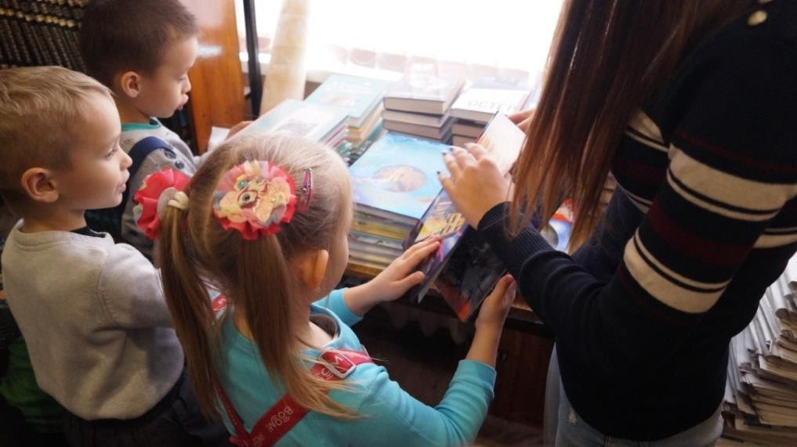

«Весенняя лира. Россыпь талантов»

29 апреля в п. Весенний прошёл районный поэтический конкурс авторских стихов
«Весенняя лира. Россыпь талантов народных», посвященный Году культурного наследия народов России, в рамках проекта «Культурный марафон» на призы главы МО Оренбургский район. Фестиваль проходит уже в 5 раз и всегда привлекает много внимания. Одним из участников конкурса был представитель поселка Первомайский, ученик МБОУ «Лицей №1» Богданов Дамир. Он совместно с МБУК ЦК и БО
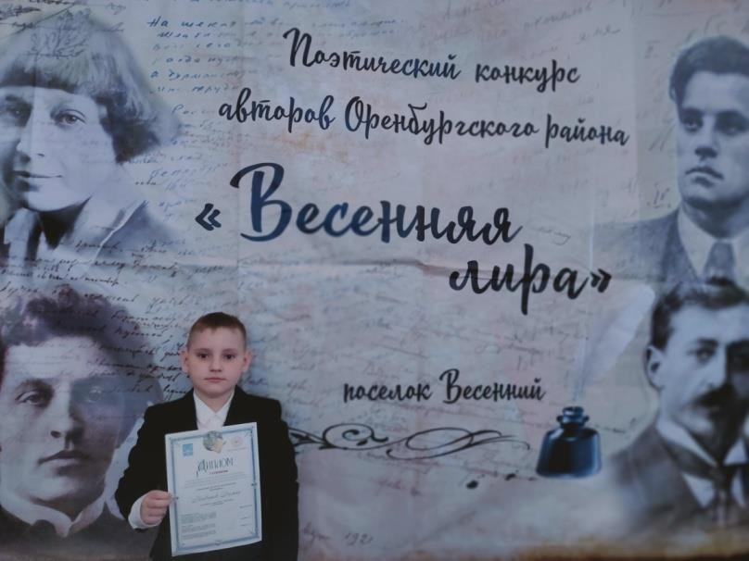
«Первомайский» подготовил авторское стихотворение «Одна страна — один народ». По итогам конкурса Дамир занял первое место в номинации до 14 лет включительно. Творческие работы авторов оценивало компетентное жюри: директор областного Дома литераторов имени Сергея Аксакова, председатель Оренбургского регионального отделения Союза российских писателей, лауреат премии Губернатора Оренбургской области «Оренбургская лира» и региональной литературной премии имении П.И. Рычкова В.М. Молчанов; поэт-пародист член Союза российских писателей, заведующий отделом Великой Отечественной войны Оренбургского областного историко-краеведческого музея (выставочный комплекс «Салют, победа!») С.А. Салдаев, а также поэт, член Союза российских писателей, финалист премии «чаша бытия», Победитель Всероссийского семинара-совещания молодых писателей «Мы выросли в России» С.А. Макаров.

Библиотека и семья, возрождение традиций семейного чтения

«8 марта - День особый!»
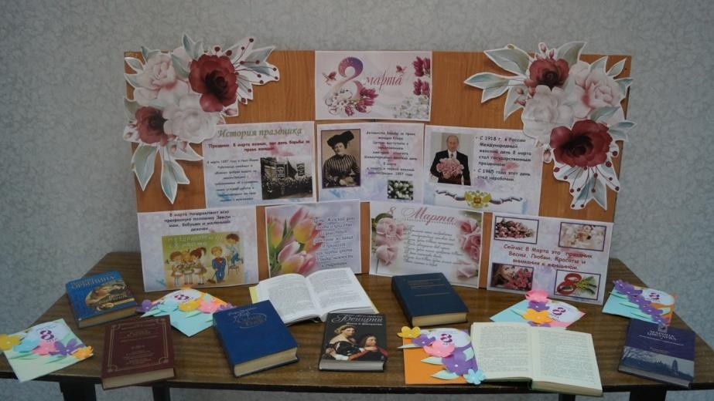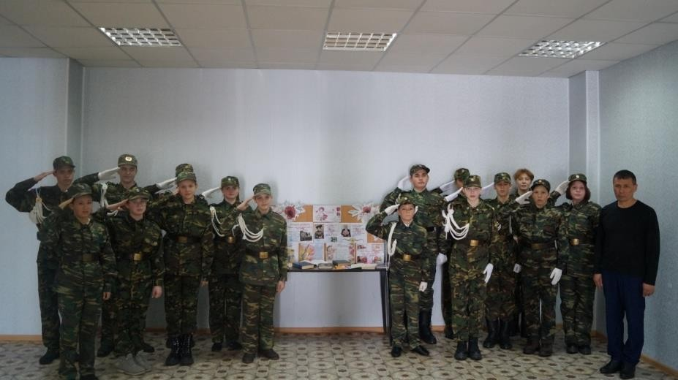8 марта мы отмечаем Международный женский день. Этот весенний праздник в очередной раз напоминает представительницам прекрасного пола об их значимости и незаменимости в мире…. В преддверии этого весеннего праздника Первомайская сельская библиотека оформила выставку «8 Марта – день особый», в солдатском клубе поселка. На выставке были представлены книги со стихами известных поэтов, так же из выставки зрители могли узнать историю появления этого замечательного праздника.

«Читающая семья Оренбургского района»
В 2021 году в Оренбургском районе был объявлен конкурс «Читающая семья», главной целью которого является развитие интеллектуального и духовно-нравственного потенциала детей на основе чтения и традиций семейного чтения. 1 тур конкурса прошел с июля по сентябрь, и имел символичное название — «Лучшая читающая семья сельского поселения». Этот этап был нацелен на подготовку и отбор самых лучших читающих семей. Данный этап конкурса стал очень важным и интересным. В данном туре победила семья Фетер. 2 тур конкурса прошел 19 марта 2022 года в МБУК «Нижнепавловский ЦКиБО» в форме праздничного состязания семей на звание «Лучшая читающая семья Оренбургского района». В данном этапе участие принимала лучшая читающая семья сельского поселение — семья Фетер, по итогам которого получила звание самой творческой семьи Оренбургского района.
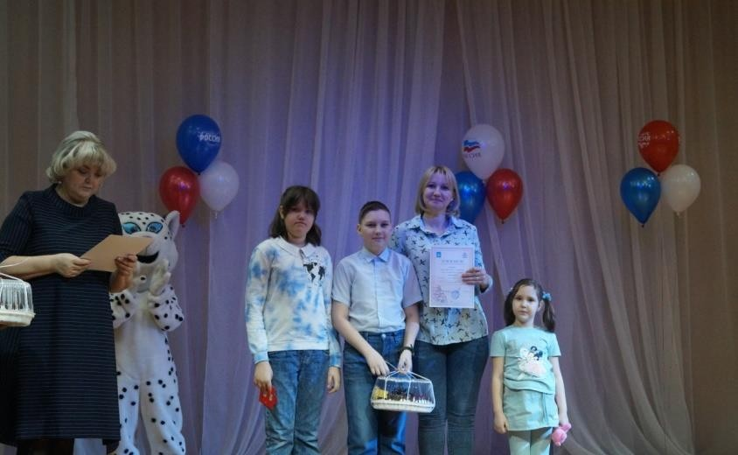

«Любовь торжествует над временем»
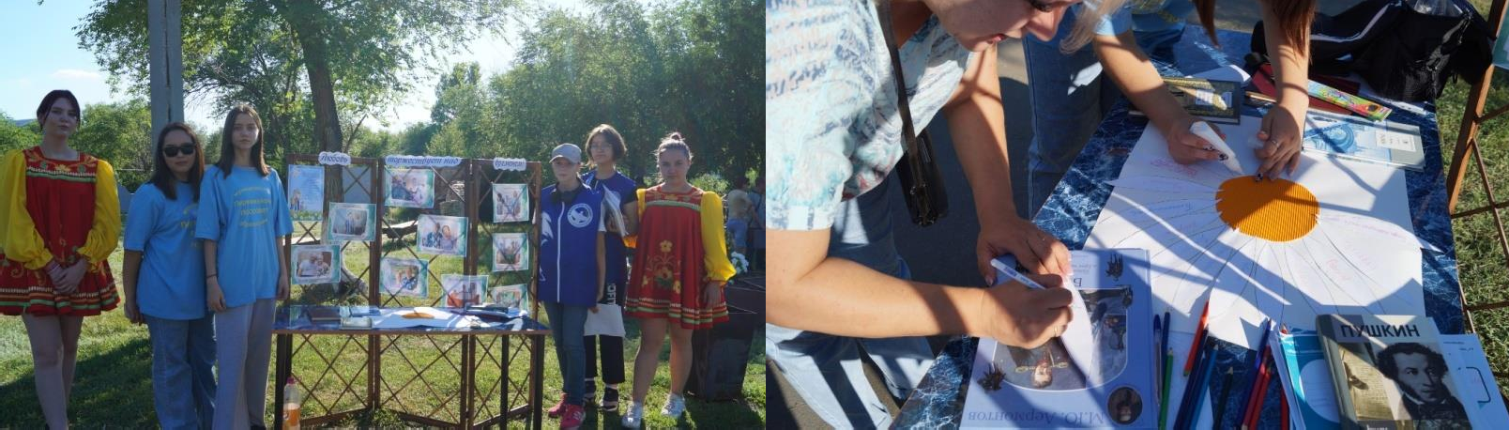
Всероссийский праздник 8 июля – День семьи, любви и верности – появился благодаря муромскому князю Петру и его жене Февронии, которые жили в XIII веке. Эту семейную пару православные христиане почитают как покровителей семьи и брака. Петр и Феврония стали образцами супружеской верности, взаимной любви и семейного счастья ещё при жизни. По легенде, они умерли в один день — 25 июня (по новому стилю — 8 июля) 1228 года. В день этого светлого праздника в парке имени генерала Дмитриева состоялся праздничный концерт, посвящённый Дню семьи, любви и верности. Первомайская сельская библиотека не осталась в стороне и подготовила для гостей познавательную станцию, на которой располагались: 1)выставка «Любовь торжествует над временем» для всех присутствующих гостей. На выставке были представлены фотографии многодетных семей, участвующих в районных конкурсах и семей, которые отмечают юбилей совместной жизни, выставку фотографий дополняли книги и журналы о празднике, роли семьи, построении семейных отношений и о воспитании детей. 2) акция «Ромашка на счастье» все желающие могли прикрепить лепесток ромашки к подготовленной сердцевине, вспомнить и написать на ромашке название произведения о семье, которую они советуют прочитать. Гости с удовольствием поучаствовали в акции и ознакомились с выставкой, из которой узнали новую и полезную информацию, все получили заряд хорошего настроения и положительных эмоций.

«Нам года не беда, ведь душа молода»
День пожилых людей, который отмечается 1 октября, — это не просто официальный праздник, а особый момент жизни, когда все самые добрые слова и помыслы обращены к людям, прошедшим большой жизненный путь. К этому празднику в Первомайской сельской библиотеке были оформлены выставки:1) «Вдохновение», на которой
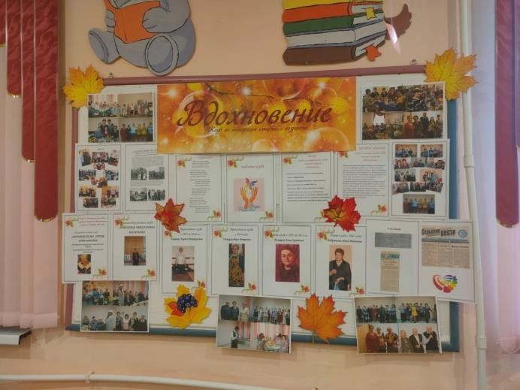
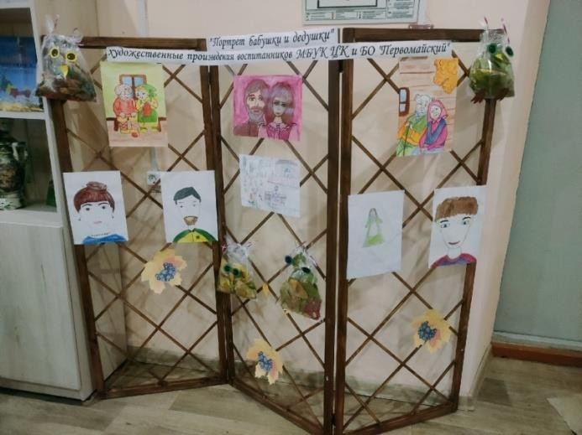
представлена история создания, цели, планы и участники клуба по интересам старшего возраста.2) «Портреты бабушки и дедушки», на которой представлены художественные произведения воспитанников МБУК ЦК и БО «Первомайский»

«Образ матери в произведениях»

«Без солнца не цветут цветы, без любви нет счастья, без женщины нет любви, без матери нет ни поэта, ни героя» — писал Максим Горький. И это действительно так, ведь с первого дня жизни ребёнка мать живёт его дыханием, его слезами и улыбками. В его уста она вкладывает родной язык, наполняет его жизнь духовной силой, помогает постичь вечные ценности.
Мама – это огромное окно в мир. Своей бесконечной любовью она окружает ребёнка чувством надёжности и защищённости.
С 1998 года последнее воскресенье ноября в России отмечается прекрасный праздник —
День Матери. Цель этого праздника — поддержать традиции бережного отношения к женщине, закрепить семейные устои, особо отметить значение в нашей жизни главного человека — Матери.
В преддверии международного Дня Матери, 24 ноября в солдатском клубе п. Первомайский состоялся праздничный концерт, на котором была представлена выставка
«Образ матери в произведениях», посвящённая этому празднику. Любящая и добрая, понимающая и всепрощающая, терпеливая и покорная, женственная и нежная, мужественная и стойкая в горе, открытая и щедрая в радости, окружающая теплотой и заботой… такой предстает перед нами мать в произведениях классиков и современных авторов. На выставке были представлены произведения русских поэтов, посвященные
прекрасным мамам всех времен: Н. Некрасова, С. Есенина, Р. Гамзатова, А. Твардовского, А.Пушкина, М. Лермонтова, А. Блока, А. Ахматовой, О. Мандельштама и других авторов. Этот праздник — прекрасный повод выразить свою любовь и глубокую благодарность самому главному в нашей жизни человеку — маме. Ведь мама — это воплощение добра, мудрости и милосердия.
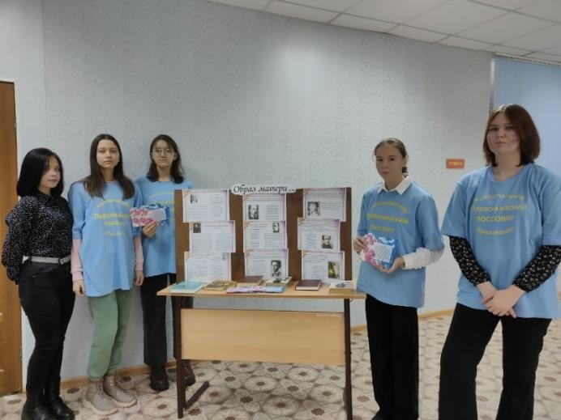

Профилирование библиотеки.

«Ярких красок хоровод»
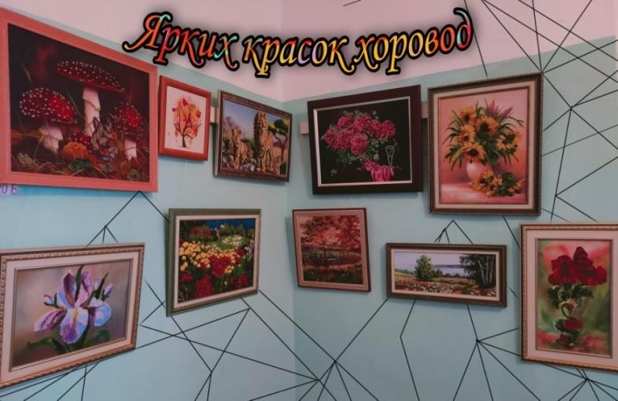
Искусство вышивки бисером известно с незапамятных времён. В старину в качестве материалов для работы использовали исключительно дорогие ткани и жемчуг. А позже, вышивать стали маленькими стеклянными бусинами по канве. Мастерство вышивки бисером дошло и до наших дней, превратившись в полноценное направление современного декоративно-прикладного искусства. В нашем поселке живет умелица — Любовь Александровна Раевнева, она вышивает бисером картины. Серьезно заниматься вышивкой Любовь Александровна начала, когда вышла на пенсию. Ее работы настолько завораживающе красивые, что Первомайская сельская библиотека с удовольствием представила их на выставке под названием: «Ярких красок хоровод». Картины сразу привлекли внимание всех посетителей, они с восхищением рассматривали работы и не могли отвести взгляд.

«Школа: вчера,сегодня,завтра!»
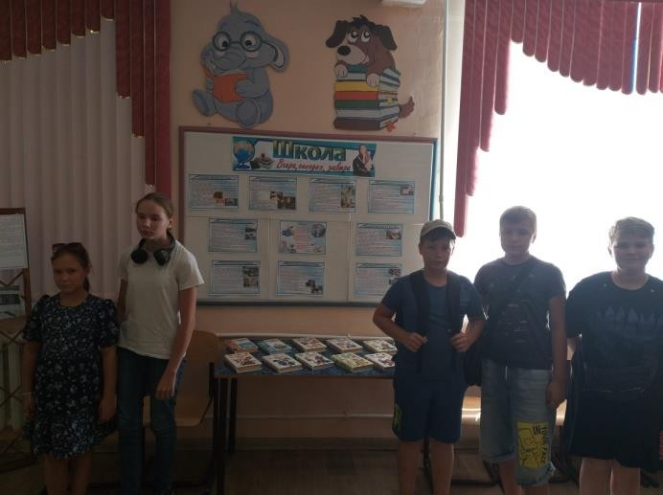
Сентябрь начало учебного года. Школа вновь откроет двери перед всеми, кто стремится к знаниям, к новому и неизвестному. В преддверии 1 сентября хочется рассказать ребятам побольше о школах, поэтому в Первомайской сельской библиотеке была подготовлена познавательная выставка «Школа:вчера,сегодня,завтра!», на которой представлена подборка книг «Я познаю мир» — это энциклопедии из разных областей знаний, которые помогут всем желающим в овладении школьной программой, сделают процесс обучения нескучным и интересным. Наибольший интерес у ребят вызвала история появления общеобразовательных организаций, от самой первой школы на Руси до современных школ в России. После ознакомления с выставкой, ребята поучаствовали в познавательной викторине «Хочу всё знать», которая дала ребятам возможность продемонстрировать свои знания и эрудицию, они с удовольствием отвечали на вопросы викторины, разгадывали загадки
и головоломки.

«Жизнь и творчество А.К. Толстого. К 205-летию со дня рождения»
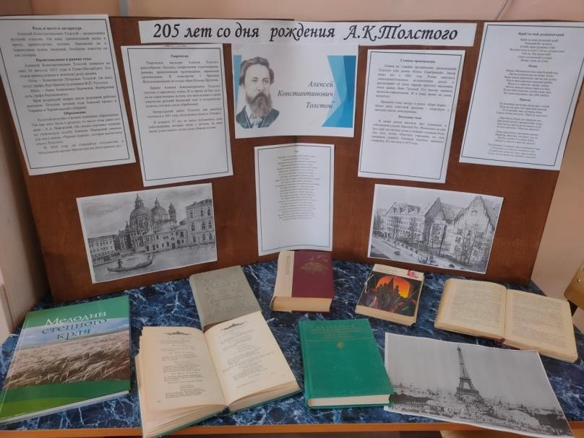
5 сентября 2022 года, в день рождения писателя, поэта, драматурга – в библиотеке поселка Первомайский была организованна выставка «Жизнь и творчество А.К. Толстого».В течении дня в библиотеке звучали романсы на стихи Алексея Константиновича: «Колокольчики мои», «Средь шумного бала…», «Где гнутся над омутом лозы» и др. У выставки литературы, посвященной его жизни и творчеству, прошла беседа для читателей
библиотеки.

«152 года со дня рождения И.А. Бунина»
22октября 2022 года исполнится 152 года со дня рождения Ивана
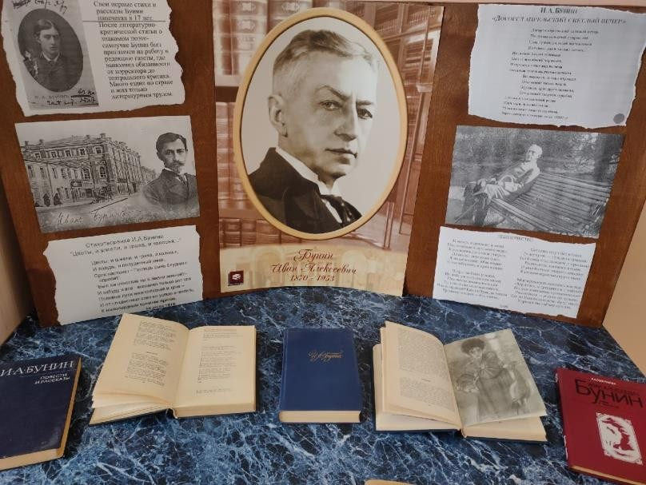
Алексеевича Бунина — классика русской литературы, поэта и прозаика, замечательного мастера изобразительного слова, «последнему рыцарю» русской дворянской культуры, первому русскому обладателю Нобелевской премии по литературе, академику Санкт- Петербургской Академии наук. Ко дню рождения писателя в Первомайской сельской библиотеке оформлена книжная выставка «Удивительный мир Бунина», посвященная жизни и творчеству Ивана Бунина. На выставке представлены собрания сочинений писателя, стихотворения, переводы и воспоминания современников.

Библиотека для удаленных пользователей.

«Народные промыслы России»
Народные промыслы России — это наша история и культура. Это искусство, которое охватывает много направлений: быт, фольклор, музыку, танцы. Одним
из масштабных направлений в народных промыслах является художественная роспись. Такой вид искусства различается по региональной принадлежности или стилю.
Первомайская сельская библиотека подготовила презентацию, из которой Вы можете узнать об основных популярных направлениях художественной росписи русских народных промыслов.
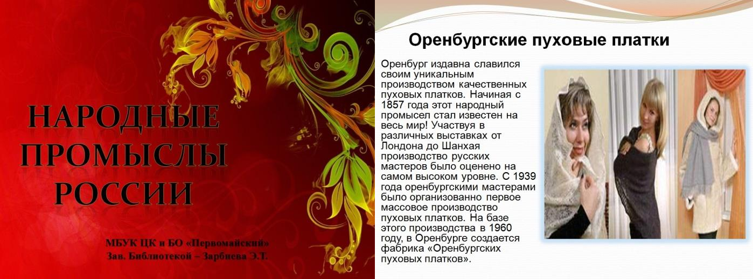

«Театру посвящается» история театра к 95-летнему юбилею театра
«Ленком».
Дорогие друзья! Представляем вашему вниманию электронную версию книги
«Девять десятилетий» о театре. В ней собрана вся история «Ленкома» - с 1927 года до наших дней: хроника, программки, многочисленные фотографии - спектаклей, любимых артистов и режиссеров, эскизы костюмов и декораций. Работа длилась два года. Издание вышло ограниченным тиражом. И теперь на сайте театра у вас есть возможность познакомиться с книгой. Книгу «Девять десятилетий» создавали: Сергей Николаев (автор), Игорь Яковлев (художник), Александр Стернин (фотограф), Андрей и Светлана Коробко (верстка макета и подготовка электронной версии). https://lenkom.ru/upload/custom/LENKOM-90_Preview_razvorot-lite.pdf
